臺灣省政府

(104年)

訪問美國加州、德州姊妹州及僑團
出國報告

派赴國家：美國(舊金山、休士頓及洛杉磯)
出國日期：104年4月16 日至4月26日

中華民國104年5月27日

目 錄
- 緣起………………………………………………………… 1
- 訪美訪問團、行程及工作記要…………………………… 2
- 參訪工作重點說明 ………………………………………… 3
- 會見美方政要及晤談………………………………… 3
- 會見僑界……………………………………………… 12
- 參加僑界舉辦之各項「紀念抗戰勝利暨臺灣光復
七十週年」活………………………………………… 23
- 訪問我外交部駐處及僑教中心……………………… 29
- 其他活動及拜會行程………………………………… 34
- 檢討與建議 ………………………………………………… 37
其他、附錄資料 ………………………………………………… 40

壹、緣起
臺灣省政府為了加強國民外交，促進與各友邦人民之友誼及自然、人文、經貿與科技等之交流與合作，於民國六十八年十一月首先與美國印地安那州締結姊妹省州。近年來，經歷任主席之積極推展，計與美國四十二州締盟。
今(104)年在外交部與僑委會的精心籌備與策劃下，出訪美國加州、德州姊妹州及僑團，加強兩州之姊妹州之情誼、協助政府鞏固臺美關係，以維持雙方友好關係，暨聯繫舊金山、休士頓、及洛杉磯僑團感情，宣慰僑胞、凝聚向心力，並擴大國際宣傳交流、行銷臺灣等。

貳、訪美訪問團、行程及工作記要

一、訪問團成員
姓名職稱：林政則 行政院政務委員兼
臺灣省政府主席
林 滿 專門委員
陳世峰 專 員

二、訪美-行程及工作記要表( 4/16-4/26 )

台灣日期  (4月) | 美國日期 | 地點 | 工 作 記 要 | 備 註
16日  (星期四) | 15日 | 桃園-舊金山 | 啟程(桃園國際機場→舊金山國際機場）  台北時：間23:40 (飛行時間：11小時20分鐘)
17日  (星期五) | 16日 | 舊金山 | 抵達美國舊金山  (美國時間20:00)
18日  (星期六) | 17日 | 舊金山 | - 拜會加州州政府財務長(California State Treasurer)江俊輝(John Chiang) ，雙方重申姊妹州締盟31年之情誼，並就增加臺灣和加州姊妹州互動，增進教育、文化、經濟、觀光等各方面之交流，及繼續努力推動等  - 拜會慈濟基金會舊金山支會，肯定慈濟在協助及照護弱勢族群、急難救助及傳揚中華文化及介紹臺灣等方面之貢獻 | 舊金山駐處處長傅正綱大使、組長邴兆魯陪同
19日  (星期日) | 18日 | 舊金山 | - 出席「金山灣區華僑文教服務中心新址(Milpitas)落成放用典禮」  - 會晤加州眾議員朱感生(Kan Sen Chu) 、眾議員羅達倫(Evan Lo)兩人，以台灣和加州之間，如何促進交誼，共同交換意見  3. 出席「紀念抗戰勝利暨憂灣光在七＋週年圖片展」開幕典禮  4. 出席「金山灣區華僑文教服務中心」業務簡報  5. 與金山灣區僑領、華僑午餐座談  6. 應邀出席金山灣區僑界支持中華民國紀念抗戰勝利七＋週年籌備委員會第二次會議 | 僑委會委員長陳士魁、舊金山駐處處長傅正綱大使、金山灣區僑教中心主任吳郁華、副主任蘇上傑、金山僑教中心主任吳迪文陪同
20日  (星期一) | 19日 | 舊金山-休士頓 | - 舊金山機場（SFO）-休士頓  - 請休士頓臺北經濟文化辦事處黃敏境處長代為向臺灣友好的美國姊妹州德克薩斯州眾議會(Texas State Representative)議員吳元之(Gene Wu)、武胡柏(Hubert Vo)及瑞克.米勒(Rick Miller)等三人轉達謝意，感謝三位德州眾議員，在推動臺德姊妹州友好關係上，多年來之友好支持甚多，並代邀這三位德州眾議員來臺訪問省政府 | 休士頓駐處處長黃敏境、僑教中心主任莊雅淑、副主任李美姿協助
21日  (星期二) | 20日 | 休士頓 | - 拜訪休士頓僑教中心  - 參加「華語文數位學習中心」示範點推動數位華語文教學成果展並應邀致詞及交換意見  - 應邀出席Splendor of Taiwan文化導覽介紹及推動情形說明及展示  - 出席紀念抗戰勝利暨臺灣光復七十週年圖片展剪綵暨表揚英雄大會  - 出席休士頓華僑文教服務中心-業務簡報  - 與加州金山灣區僑領午餐座談  - 拜會駐休士頓辦事處，出席業務簡報與座談  - 拜會佛光山中美寺，肯定對中華民國僑民照顧  - 拜會慈濟基金會美國德州分會，肯定在醫療照護、中文教育及急難救助等方面之貢獻  - 應邀參加州僑界晚宴 | 休士頓駐處處長黃敏境、僑教中心主任莊雅淑、副主任李美姿陪同
22日  (星期三) | 21日 | 休士頓-橙縣-  洛杉磯 | - 休士頓機場（IAH）搭機抵橙縣John Wayne機場（SNA）  - 拜訪橙縣華僑文教服務中心，參加業務簡報及與僑領座談  - 應邀赴洛杉磯駐處夏處長晚宴。  林政委兼主席肯定、嘉許及感謝我駐處人員之辛勞與付出 | 橙縣僑教中心主任楊海華、洛杉磯僑教中心主任翁桂堂、副主任黃慶育等陪同
23日  (星期四) | 22日 | 洛杉磯 | - 拜會駐洛杉磯辦事處  - 拜會羅省中華會館;參加「向國父銅像獻花」儀式  - 參訪洛杉磯華僑文教服務中心華埠圖書閱覽室  - 應邀出席羅省中華會館主席伍尚齊午宴及會晤當地僑胞  - 拜訪洛杉磯僑教中心  - 出席紀念抗戰勝利暨臺灣光復七十週年座談會-「勇士國魂-中華民國紀念抗戰勝利歷史定位座談會」  - 出席洛杉磯僑教中心業務簡報及座談  - 參訪大洛杉磯臺灣會館，並與僑胞晤談交換意見  - 應邀出席洛杉磯地區僑務委員晚宴 | 洛杉磯駐處處長夏季昌、僑教中心主任翁桂堂、副主任黃慶育、副主任莊博智等陪同
24日  (星期五) | 23日 | 洛杉磯 | - 拜會洛杉磯臺美商會  - 拜會洛杉磯臺灣旅館業同業公會  - 參訪威剛(ADATA)美國公司，感謝及期勉對臺灣經濟及就業之貢獻(僑務委員陳玲華公司)  - 參訪前往洛杉磯洋克斯空軍博物館(Yanks Air Museum)，美國西南地區紀念七七抗戰勝利暨臺灣光復70週年首場活動地點 | 洛杉磯僑教中心主任翁桂堂、副主任黃慶育、副主任莊博智及多位僑務委員等陪同
25日  (星期六) | 24日 | 洛杉磯 | - 拜會美國慈濟基金會總部，肯定慈濟在醫療照護、中文教育及急難救助等方面之貢獻  - 拜會佛光山西來寺，肯定西來寺對中華民國僑民照顧及正體字中文教學之支持及應邀參加餐敘  - 參訪東森媒體及接受專訪 | 洛杉磯僑教中心主任翁桂堂、副主任黃慶育、副主任莊博智及多位僑務委員等陪同
26日  (星期日) | 25日 | 洛杉磯 | - 出席美國中華體育聯誼會主辦，南加州中國大專院校聯合校友會及南加州中文學校聯合會協辦的「第二十五屆海華體育季暨第三十五屆美國華人運動會」(地點：南加州聖安東尼學院)  - 應邀出席美國客家總會館僑領及僑胞午宴  - 出席洛杉磯僑務委員朱碧雲父親朱繼棟老先生100歲大壽致意  - 赴洛杉磯機場搭乘中華航空公司CI-007號班機返國  啟程回國：美國時間01:05(飛行時間：13小時55分鐘) | 洛杉磯駐處處長夏季昌聯袂參加；洛杉磯僑教中心主任翁桂堂、副主任黃慶育、副主任莊博智等陪同
27日  (星期一) | 26日 | 洛杉磯-  桃園 | 返抵國門  (抵達臺灣：臺灣時間06:00)

參、參訪工作重點說明
- 會見美方政要及晤談
拜訪美國加州、德州等臺灣省政府姊妹州，增加互動，以增進省州之姊妹州情誼，並當面感謝美方政要們，對臺灣的許多支持和協助，並力邀來臺訪問。

(一)104.04.18(美國時間04.17) 上午，舊金山，拜訪加利福尼亞州州財務長(California State Treasurer)江俊輝(John Chiang)，促進姊妹州友誼

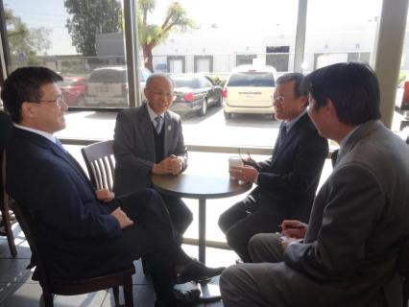 | 行政院政務委員兼臺灣省主席林政則(左二)在外交部駐舊金山臺北經濟文化辦事處處長傅正綱大使(右二) 、邴兆魯組長(右一)陪同下，與美國加州州財務長(California State Treasurer)江俊輝(John Chiang)(左一)茶敘晤談。

- 行政院政務委員兼臺灣省政府主席林政則，在我外交部駐舊金山辦事處處長傅正綱大使、組長邴兆魯、省府專門委員林滿及專員陳世峰陪同下，與加利福尼亞州州政府財務長(California State Treasurer)江俊輝(John Chiang)及其對外關係室寧嘉(Nijia)主任會面，雙方重申姊妹州締盟31年之情誼，並就增加臺灣和加州姊妹州互動，增進教育、文化、經濟、觀光等各方面之意見交流，並將持續努力推動雙方互動與友誼。
- 加利福尼亞州為我國全球第七大貿易夥伴。加州政府江俊輝財務長是加州政府六大民選官員(州長、副州長、州務卿、財務長及主計長)之一，為全加州職位最高的華裔官員。
- 林政則政委兼主席於會晤江俊輝財務長時表示，臺灣和加州關係友好多年，自1984年4月17日，臺灣與加利福尼亞州建立姊妹州31年以來，不論在教育、文化、經濟等各方面，一向互動良好，林主席當場將姊妹州締盟書影本提供給江財務長閱覽，江財務長直說這是很價值也很有意義的重要文件。

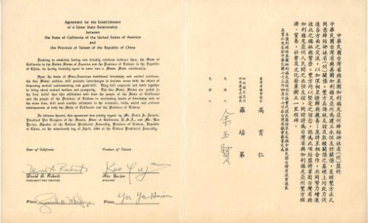
臺灣與加利福尼亞州建立姊妹州-締盟書

- 林政則政委兼主席除說明此次訪美目的，並介紹臺灣省政府目前之功能與作為，及致贈臺灣省府簡介光碟、臺灣省政府與外交、臺灣省基層芳草人物等省府出版專書。林主席也盛讚江財務長的年輕優秀與傑出政績，在多次參選中都高票當選，林主席當場竭誠邀請江財務長到臺灣省政府參訪。
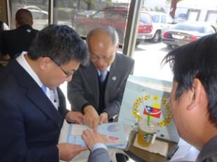 | 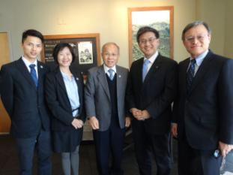
林政則政委兼主席(中)向美國加州州財務長(California State Treasurer)江俊輝(John Chiang)(左)介紹臺灣省政及致贈臺灣省政府出版專書等，右為駐舊金山臺北經濟文化辦事處邴兆魯組長。 | 加州財務長(California State Treasurer)江俊輝(John Chiang)(右二)與外交部駐舊金山辦事處處長傅正綱大使(右一)及臺灣省政府主席林政則(中)、林滿專門委員(左二)、陳世峰專員(左一)合影

(二) 104.04.19(美國時間04.18) 上午，舊金山
會晤加州州眾議員朱感生(Kan Sen Chu)、州眾議員羅達倫(Evan Lo)，及Milpitas市艾和諧(Jose Esteves)市長
1. 林政則主席在舊金山金山灣區華僑文教服務中心與加州州眾議員朱感生(Kan Sen Chu)、州眾議員羅達倫(Evan Lo)兩人會面，相談甚歡，親切且互動熱絡，並以臺灣和加州之間，如何促進交誼，共同交換意見；兩位眾議員均表非常高興能與林主席見面，並珍視臺灣省與加利福尼亞州姊妹州31年的姊妹州情誼，及與當地僑社、僑商之緊密及良好互動關係。林主席並竭誠歡迎兩位眾議員能親來拜訪臺灣省政府。
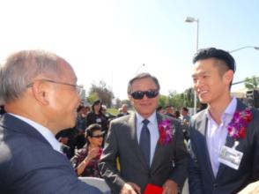 | 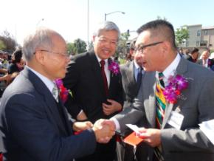
林政則主席(左)在外交部駐舊金山辦事處處長傅正綱大使(中)陪同下，與加州州眾議員州眾議員羅達倫(Evan Lo)(右)相談甚歡。 | 林政則主席(左) 、僑委會陳士魁委員長與加州州眾議員朱感生(Kan Sen Chu) (右) 彼此互動親切且熱絡。
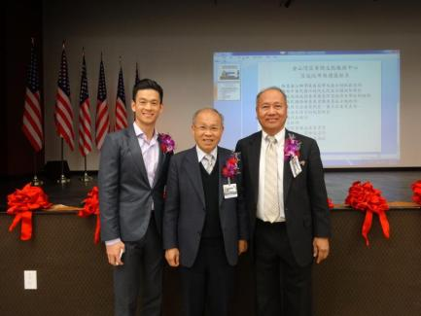 |  | 行政院政務委員兼臺灣省主席林政則(中)與美國加州州眾議院議員州眾議員加州州眾議員羅達倫(Evan Lo) (左一)及加州Milpitas市市長艾和諧(Jose Esteves) (右一)合照，並竭誠歡迎能親來拜訪臺灣省政府。

- 林政則主席在參加僑務委員會舊金山金山灣區華僑文教服務中心新址Culture Center of TECO in San Francisco（Milpitas）落成啟用典禮，應我駐舊金山處長傅正綱大使之邀，與僑委會陳士魁委員長共同主持開幕盛典，並與加州二位州眾議員朱感生(Kan Sen Chu)眾議員和羅達倫(Evan Lo)眾議員共同植樹。

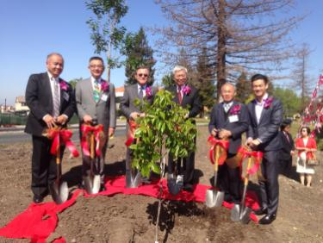 | 美國加州金山灣區華僑文教服務中心新址落成啟用植樹紀念。植樹貴賓:加州州眾議員羅達倫(Evan Lo)(右一) 、行政院政務委員兼臺灣省主席林政則(右二) 、行政院僑務委員會委員長陳士魁(右三) 、中華民國駐舊金山臺北經濟文化辦事處處長傅正綱大使(左三) 、加州州眾議員朱感生(Kan Sen Chu)(左二) 、加州Milpitas市市長艾和諧(Jose Esteves) (左一)

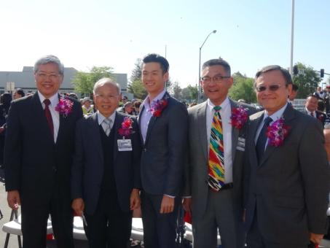 | 政務委員兼臺灣省主席林政則(左二)、僑務委員會委員長陳士魁(左一)、加州州眾議員羅達倫(Evan Lo) (中)、外交部駐舊金山臺北經濟文化辦事處處長傅正綱大使(右一) 、加州州眾議員朱感生(Kan Sen Chu)( 右二) 合影，彼此均珍視姊妹州友好情誼，及與當地僑社、僑商之緊密及良好互動關係。

- Milpitas市艾和諧(Jose Esteves)市長致贈林政則政委兼臺灣省主席及僑務委員會陳士魁委員長Milpitas市的市鑰，象徵Milpitas市與臺灣之友好情誼，及臺灣與當地國之文化雙邊交流與親密關係。

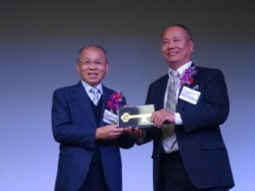 | 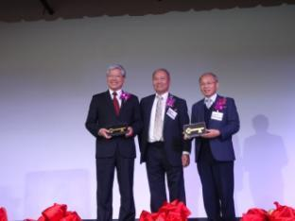
Milpitas市艾和諧(Jose Esteves)市長(右)致贈林政則政委兼臺灣省主席(左)Milpitas市的市鑰 | Milpitas市艾和諧(Jose Esteves)市長(中)致贈林政則政委兼臺灣省主席(右)及僑務委員會陳士魁委員長(左)Milpitas市的市鑰並合影
- 此行除祝賀金山灣區僑教中心新址的落成啟用、宣慰僑胞，加強姊妹州緊密友好關係，並有利駐處政務之聯繫，協助政府落實我國實質外交。

(三) 104.04.20(美國時間04.19)，休士頓
向德克薩斯州眾議會(Texas State Representative)議員吳元之(Gene Wu)、武胡柏(Hubert Vo)及瑞克.米勒(Rick Miller)致意
一向對臺灣友好的美國姊妹州德克薩斯州眾議會(Texas State Representative)議員吳元之(Gene Wu)、武胡柏(Hubert Vo)及瑞克.米勒(Rick Miller)三人，原擬與林政則主席在會中見面餐敘，但因飛機延誤未能見面，林主席特請休士頓臺北經濟文化辦事處黃敏境處長代為轉達謝意，感謝這三位德州眾議員，在推動臺德姊妹州友好關係上，多年來之友好支持甚多，並請黃敏境處長代邀這三位德州眾議員來臺訪問臺灣省政府。

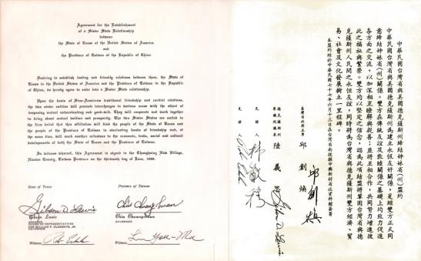
臺灣與德克薩斯州建立姊妹州-締盟書

附錄資料：
附錄1.2015.04.21台灣好報(新聞網)：促進姊妹州友誼 省主席林政則訪加州
附錄2.2015.04.22 TNN數位南投：省主席拜訪加州，促進姊妹州友誼
附錄3.2015.04.21 yam新聞(大成報)：省主席拜訪加州，促進姊妹州友誼

二、會見僑界
由外交部駐洛館處及洛縣僑教中心共同安排，拜訪南加地區甚具影響力之僑團，包括羅省中華會館、大洛杉磯台灣會館、台美商會、台灣旅館公會、台商威剛公司(僑務委員陳玲華經營) ，及拜會一向友我的洛杉磯客家總會等，並參加全美華人運動會等。訪問之後，效果甚佳，除宣慰僑胞，並有助僑務之推展等，及協助我駐處運作、政務聯繫。

(一)104.04.23(美國時間04.22 )上午，洛杉磯
拜會洛杉磯羅省中華會館、舉行國父銅像獻花儀式

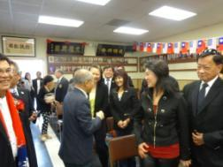 | 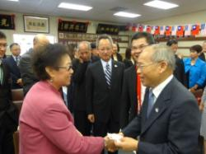
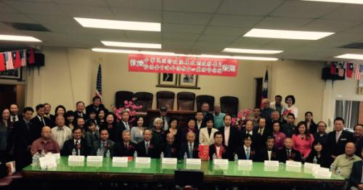
林政則政務委員及訪團在夏季昌處長及翁桂堂主任陪同下拜會羅省中華會館，獲伍尚齊主席、全美中華會館聯誼會秘書長黃金泉及傳統僑團與新僑團體代表等的熱烈歡迎。

1.行政院政務委員兼臺灣省政府主席林政則率訪團在洛杉磯華僑文教服務中心的安排下，由駐洛杉磯辦事處處長夏季昌、洛僑中心主任翁桂堂、副主任黃慶育及莊博智陪同拜訪羅省中華會館，受到會館主席伍尚齊、副主席方傑州、副監事長李錦生、中華會館福地會會長黃景彬、福僑會會長吳玉熙、中華會館校董會會長呂榮芳、洛杉磯僑務委員及僑務榮譽職人員與各社團代表和僑領、僑胞等近百人熱烈歡迎。
2.林政則政務委員應邀致詞表示，感謝僑胞們對中華民國台灣的支持，並瞭解僑胞在抗戰勝利七十週年所做的各項活動。並表示，馬英九總統對兩岸和平非常重視，並繼續推動兩岸的貿易與經貿協商。
3.伍尚齊主席並表達會館永遠支持中華民國。夏季昌處長表示，羅省中華會館已126年，是海外僑胞的重鎮，也是海外僑胞支持中華民國最重要的力量。

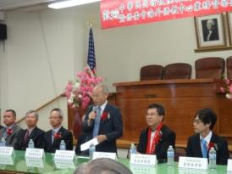 | 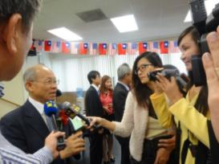
林政則政務委員應邀致詞，感謝僑胞們對中華民國臺灣的支持，及接受媒體訪問
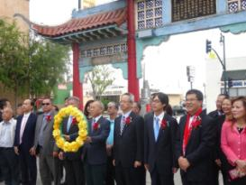 | 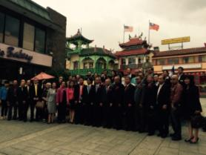
全體貴賓到國父孫中山銅像旁獻花，表達對國父的懷念與追思及合影

4.於國父孫中山銅像前獻花，表達對國父的懷念與追思。
5.中午出席羅省中華館歡迎午宴，與當地僑領及僑胞午餐座談。

(二)104.04.23(美國時間04.22)下午，洛杉磯
拜會大洛杉磯臺灣會館
1.行政院政務委員兼台灣省政府主席林政則率訪團，在洛杉磯華僑文教服務中心的安排下，由駐洛杉磯辦事處處長夏季昌、洛僑中心主任翁桂堂、副主任黃慶育及莊博智陪同拜訪大洛杉磯臺灣會館，受到會館董事長黃文谷、4位副董事長田詒鴻僑務委員、周清耀僑務顧問、賴淑遠、林榮松僑務諮詢委員、楊獻猶及陳柏宇僑務促進委員，臺灣人長輩會會長蔡漢城及會館幹部熱烈歡迎。
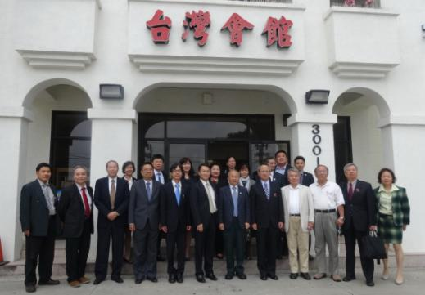
政務委員兼臺灣省政府主席林政則率訪團拜訪大洛杉磯臺灣會館，受到會館幹部及僑委等之熱烈歡迎
2.黃文谷盛情歡迎林政務委員暨督察團蒞臨會館，並表達會館希望政府繼續支持，讓鄉親能獲得更好的服務。
3.林政則政務委員致詞表示，感謝臺僑為台灣傳統文化及語言傳承所做的努力及貢獻，台灣會館是照顧台灣移民及守護台灣的一股重要力量，希望未來大家繼續關心照顧台灣。
4.夏季昌處長表示，臺僑每年組織義診團至邦交國進行義診，宣揚台灣傳統文化，希望會館未來繼續照顧來自臺灣的僑胞。翁桂堂主任並說明，僑委會今年也贈送電音三太子給會館，並派台語老師前來會館教受台語，會館是維繫台灣移民的重要場所，洛僑中心未來會繼續與會館合作服務僑胞，也希望年輕世代參與會館活動，讓會館業務能一代傳承一代。
5.黃文谷董事長並帶領參觀會館設施，林政務委員並對會館設施完善表達肯定與鼓勵。

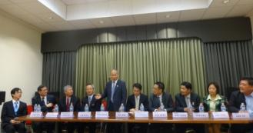 | 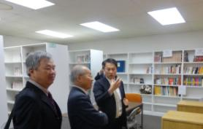
林政則政務委員致詞，感謝臺僑為台灣傳統文化及語言傳承所做的努力及貢獻，並座談、意見交流 | 黃文谷董事長(右)的帶領下參觀會館設施，林政務委員(中)並對會館設施完善表達肯定與鼓勵

(三)104.04.24(美國時間04.23) -(1)，洛杉磯
拜會洛杉磯臺美商會
1.林政則主席率省府訪團拜會洛杉磯台美商會，包括北美洲台灣商會聯合總會總會長田詒鴻僑務委員等多位僑領、重要幹部均出席與會。
2.洛杉磯台美商會會長葉協豐表示，洛杉磯台美商會及南加州台灣旅館業同業公會，一向都積極凝聚僑胞力量，展現臺灣軟實力。
3.林政則主席表示，肯定海外台商推動台灣加入TPP之貢獻，並說，5年前曾拜會過洛杉磯台美商會，對於我目前要加入TPP遇到很多困難，北美洲台灣商會聯合總會、洛杉磯台美商會能組團到美國華府及加拿大，遊說加入TPP，為臺灣的未來鋪路，林政則主席表達對大家的敬意。
4.洛杉磯台美商於1980年創會有35年的歷史，會務發展順利，致力於推動臺灣與美國間關係，並且搭建彼此溝通橋樑，把臺灣的品牌在國際舞台上打響。會員在南加州及全美皆深具聲譽及影響力。
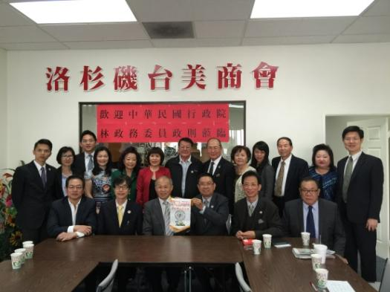
行政院政務委員兼臺灣省政府主席林政則拜會洛杉磯台美商會，受到會員熱情歡情。(前排左起呂世豪僑務委員、洛杉磯華僑文教服務中心主任翁桂堂、政務委員林政則、北美洲台灣商會聯合總會總會長田詒鴻僑務委員、洛杉磯台美商會會長葉協豐、名譽會長吳東昇。後排左起臺灣省政府專員陳世峰、專門委員林滿、洛杉磯華僑文教服務中心副主任莊博智、副會長葉敏芬、黃趙企晨博士、名譽會長陳美珠、名譽會長顏樹洋、北美洲台灣商會聯合總會財務長殷清龍、殷財務長夫人、秘書長羅安雅、會長王政隆、名譽會長溫玉玲、洛杉磯華僑文教服務中心副主任黃慶育)

(四)104.04.24(美國時間04.23)-(2)，洛杉磯
拜會洛杉磯臺灣旅館業同業公會
1.政務委員兼臺灣省政府主席林政則率省府訪團，拜會南加州台灣旅館業同業公會，受到熱情歡迎及接待。
2.南加州台灣旅館業同業工會會長王政煌表示，公會青年團於今年曾組團回國訪問，青年朋友對臺灣印象深刻，感謝政府對於僑團活動的支持及對海外僑胞的關心。
3.林政則主席除肯定公會致力會員教育及加強與臺灣旅館業交流成果豐碩，旅館公會對臺灣移民幫助良多，並希望旅館公會能將先進的管理經驗帶回臺灣，幫助臺灣的旅遊等行業的發展。
4.南加州台灣旅館業同業公會創始於1974年，積極結合同業力量踏入主流社會為台美人爭取權益，經過歷屆會長與理事的奉獻，南加州台灣旅館業同業公會如今活躍於南加州社團中。
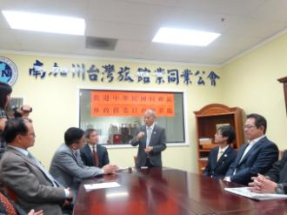 | 行政院政務委員兼臺灣省政府主席林政則，在洛杉磯華僑文教服務中心主任翁桂堂、副主任黃慶育及莊博智陪同下，拜會南加州台灣旅館業同業公會，獲會員熱情接待。  (下圖說明：前排左起南加州台灣旅館業同業公會副會長呂世豪僑務委員、理事長汪蔚興僑務顧問、行政院政務委員林政則、會長王政煌、洛杉磯華僑文教服務中心主任翁桂堂、北美洲台灣商會聯合總會總會長田詒鴻僑務委員。後排左起臺灣省政府專門委員林滿、會長林政龍、臺灣省政府專員陳世峰、廖彬淳理事、鄧永征名譽會長、劉屏立理事、邱垂煌名譽會長、徐明豐副會長、顏樹洋名譽會長、Annie Chen理事、洛杉磯華僑文教服務中心副主任黃慶育、副主任莊博智。)
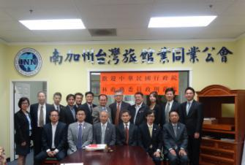

(五)104.04.24(美國時間04.23)-(3)，洛杉磯
參訪傑出僑商企業：美國威剛(ADATA)科技公司
1.林政務委員政則一行在洛杉磯華僑文教服務中心主任翁桂堂、副主任黃慶育及莊博智陪同下，參訪僑務委員陳玲華所經營的美國威剛科技股份有限公司。另僑務委員邱啟宜、鄭儀英、呂世豪等亦陪同參訪。
2.陳玲華僑委親自接待及帶領參觀公司及廠房，陳僑委並介紹該公司尖端產品，林政務委員對海外台商在異地打拼的精神表示敬佩，並祝福該公司未來拓展世界貿易版圖，為MIT的產品形象共同努力。
3.威剛科技股份有限公司，是臺灣一家記憶體應用產品廠商，設立於2001年5月，初期係以記憶體（DRAM）模組為主要產品線，其後投入快閃記憶體應用產品之開發。主要產品線，涵蓋DRAM及NAND型快閃記憶體及週邊應用產品領域，包含記憶體模組、快閃記憶碟、記憶卡、固態硬碟及外接式硬碟。目前為亞洲第一、全球第二大的記憶體廠，分公司遍及亞洲、歐洲與美洲各地。

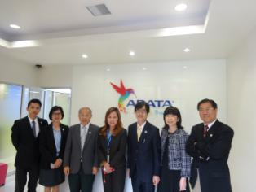 | 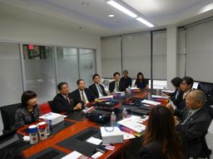
參訪美國威剛(ADATA)科技公司，聽取簡介及座談交換意見。
(左圖說明：右起僑務委員邱啟宜、鄭儀英、洛僑文教中心主任翁桂堂、僑務委員陳玲華、政務委員林政則、省府專門委員林滿、專員陳世峰)

(六)104.04.26(美國時間04.25)-(1)，洛杉磯
出席美國中華體育聯誼會主辦，南加州中國大專院校聯合校友會及南加州中文學校聯合會協辦的「第二十五屆海華體育季暨第三十五屆美國華人運動會」 (地點：南加州聖安東尼學院)
1.由美國中華體育聯誼會主辦，南加州中國大專院校聯合校友會及南加州中文學校聯合會協辦的「第二十五屆海華體育季暨第三十五屆美國華人運動會」，計千餘位選手及來賓參加。
2.出席開幕典禮嘉賓包括：駐處夏處長季昌、羅省中華會館主席伍尚齊、加州台灣同鄉聯誼會會長朱碧雲僑務委員、北美洲台灣商會聯合總會總會長田詒鴻僑務委員、世界華人工商婦女企管協會會長陳玲華僑務委員、北美華人會計師協會理事長遲景林僑務顧問、台美商會會長葉協豐、台大校友會陳鈺會長等僑領及重要僑界人士。
3.政務委員林政則等在大會司令台接受參賽選手致敬，林政務委員並於競賽活動現場向參賽選手加油打氣，及接受媒體採訪。

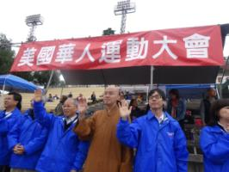 | 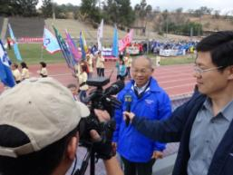
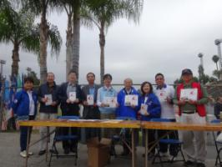 | 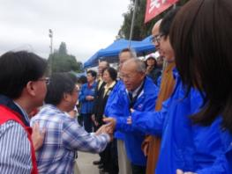

(七)104.04.26(美國時間04.25)-(2)，洛杉磯
出席美國客家聯合會交流座談午宴及僑務委員朱碧雲父親朱繼棟老先生100歲壽誕慶祝，加強僑界之交流與聯繫
1.由在洛僑中心主任翁桂堂、副主任黃慶育及莊博智陪同，出席美國客家聯合會午宴，洛杉磯地區各客屬社團負責人，包括：美國客家聯合會名譽董事長邱啟宜僑務委員、客家聯合會顧問莊武增、陳美珠、美國客家常青會許遠權會長、客家商會陳玉嬌會長、加州客家聯合會江瑞瀛會長、客家婦女會吳秀雲副會長等均與會共敘。
2.政務委員林政則以客語和客家鄉親親切問候，鄉親對林政務委員的關懷表達感謝。席間邱僑務委員並就此間客屬團體運作向林政務委員說明，林政務委員並感謝海外客家鄉親對政府的支持，並希望客家鄉親今年踴躍參與紀念中華民國抗戰勝利暨臺灣光復七十週年活動，以行動支持政府。
3.出席僑務委員朱碧雲父親朱繼棟老先生100歲壽宴，向朱老先生祝壽並向與會嘉賓致意。

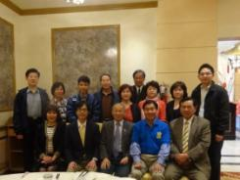 | 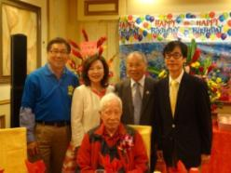
林則政政委與洛杉磯地區各客屬社團負責人共敘,肯定和表達政府 對海外客家僑領、鄕親,長期支持及關心政府的熱誠。 | 前排：朱繼棟老先生；後排：右起主任翁桂堂、林政則政務委員、僑務委員朱碧雲、僑務委員邱啟宜

附錄資料：
附錄 4.2015.04.21 世界新聞網：林政則訪休城 僑界設宴接風
附錄 5.2015.04.23 世界新聞網：林政則走訪南加僑團
附錄 6.2015.04.24 世界新聞網：林政則 訪二社團
附錄 7.2015.04.26 環球通訊社：臺灣行政院政務委員林政則代表團拜會中華會館
附錄 8.2015.04.25 大紀元：平行環境與經濟 旅館業者與臺灣官員熱議
附錄 9.2015.04.25 大紀元：臺灣省政府主席林政則率團訪洛
附錄10.2015.04.25 環球通訊社：林政則拜訪『台美商會』與『台灣旅館公會』
附錄11.2015.04.27 華人今日網：林政則感謝僑團對台灣僑民貢獻
附錄12.2015.04.26 環球通訊社：林政則出席加油 洛城行收穫豐碩
附錄13.2015.04.26 星島日報：林政則出席加油 洛城行收穫豐碩
附錄14.2015.04.28 東森美洲電視：04/26/2015東森美洲電視於第35屆海華運動會 現場訪問林政則主席

三、參加僑界舉辦之各項「紀念抗戰勝利暨臺灣光復七十週年」活動
向僑界報告國內籌辦「紀念抗戰勝利暨臺灣光復七十週年」16項活動及其意義，及參加多場有關抗戰勝利紀念活動

(一)104.04.19(美國時間04.18)上午(1)，舊金山：
出席「紀念中華民國抗戰勝利暨臺灣光復七十週年文史圖片展」開幕式活動

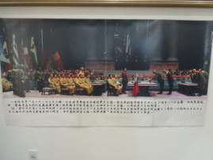
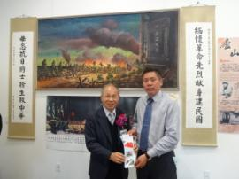 | 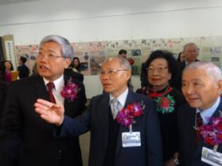
1.開幕式林政則政務委員應邀致詞，強調馬總統的重要提示，說明真相、取歷史的公道、追求未來之和平，並作國內籌辦之16項活動之相關簡報；籌辦人王維僑務委員並報告相關辦理情形，駐處處長傅正剛大使並致歡迎詞，僑委會委員長陳士魁表示，歷史可以原諒，但不容竄改及刻意隱瞞，方對得起當年為抗戰捐輸的海外僑胞。
2.加州舊金山南灣僑界，於金山灣區華僑文教服務中心新址藝文展示廳舉辦之「紀念抗戰70週年暨臺灣光復文史展」，出席約120人，展出圖片、文字海報及實物數百件，其中蒐集了僑界抗日將官所蒐藏的日軍軍刀、軍旗，僑界定期捐款的捐款簿，甚具特色，且吸引觀眾。
3.現場並發送省府印製之國內舉辦16項活動摺頁、紀念章、宏觀周報第一季特刊及國防部文宣品；該項展覽自4月18日中心啟用日起至5月17日止。

(二)104.04.19(美國時間04.18)下午(2)，舊金山：
參加『金山灣區104年紀念中華民國抗戰勝利暨臺灣光復七十週年籌備委員會第二次會議』
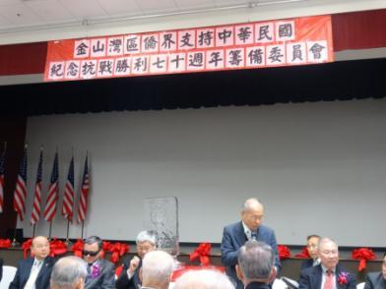 | - 林政則政委兼主席及僑委會陳士魁委員長、駐處處長傅政岡大使，聯袂出席由南北灣共同舉辦之籌備會議。  - 林政委兼主席應邀致詞，勉勵及嘉許南北灣僑界之共同合作，並對僑界為此劃時代的年度系列活動的熱誠，致以崇高的敬意。

(三)104.04.21(美國時間04.20)下午，休士頓：
參加「休士頓僑界紀念中華民國對日抗戰勝利暨臺灣光復70周年圖片展剪綵及表揚抗戰英雄大會」
1.德州休士頓僑界舉辦之「紀念中華民國對日抗戰勝利暨臺灣光復70周年系列活動-圖片展及英雄表揚大會」，全場近200人共襄盛舉，在活動中，公開表揚的八位抗日英雄，年齡均90歲以上，也包括一位女護士，由他(她)們現身說法，生動感人。
2.行政院政務委員兼省主席林政則等分別致詞感念八年抗戰艱苦事蹟及軍民全體團結一心奮勇禦敵的精神，林政務委員並頒發獎狀給參加抗戰的8位耆老，及接受媒體採訪。
3.大會開始，由政務委員林政則、駐處處長黃敏境、主任莊雅淑及四位僑務委員王秀姿、葉宏志、黎淑瑛、劉秀美聯合剪綵，主辦人葉宏志僑務委員並說明休士頓僑社舉辦紀念抗戰活動情形。

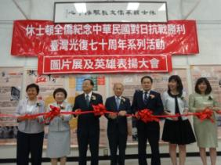 | 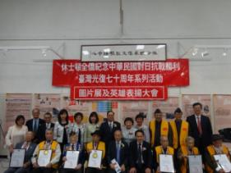
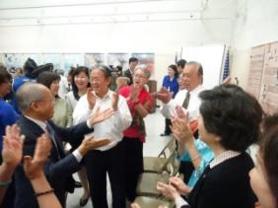 | 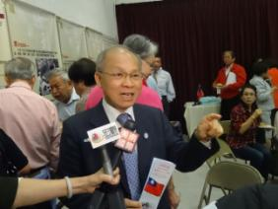

(四)104.04.23(美國時間04.22)下午，洛杉磯：
出席紀念抗戰勝利暨臺灣光復七十週年座談會-「勇士國魂-中華民國紀念抗戰勝利歷史定位座談會」
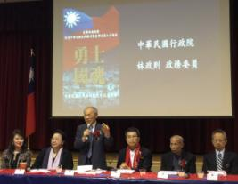 | 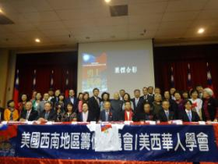
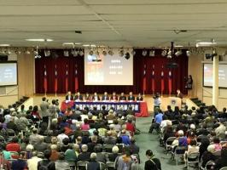 | 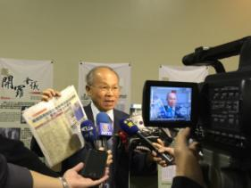
1.在加州洛杉磯僑界籌辦之「勇士國魂-中華民國抗戰勝利歷史定位座談會」，出席約320人，在活動中，邀請了加州史坦佛大學教授郭岱君女士，她就 先總統蔣公日記的公開資料，解析 蔣公領導抗日的智慧和成功，吸引了南加州地區300多位歷史學者、社團領袖、僑界菁英等，效果真確。
2.本活動主辦單位為美國西南區全僑紀念中華民國抗戰勝利曁台灣光復七十週年籌備會，承辦單位為美西華人協會。籌備會榮譽主席黃金泉、主席伍尚齊及秘書長高啟正僑務諮詢委員，及美西華人協會會長何興華及向龍律師分別說明本次活動目的及特色。
3.林政則政務委員應邀致詞，代表馬總統及行政院毛院長對僑界表達誠摯謝意，他表示看到籌備活動項目多達23項，投入精神令人感動。林政務委員也特別就政府今年將舉辦的16項活動及4大辦理原則向僑胞詳細說明，並讚揚僑界動員的執行力。

(五)104.04.24(美國時間04.23)，洛杉磯：
參訪洛杉磯洋克斯空軍博物館(Yanks Air Museum)，美國西南地區紀念七七抗戰勝利暨臺灣光復70週年之首場活動地點
1.行政院政務委員兼台灣省政府主席林政則在僑務委員邱啟宜及洛杉磯華僑文教服務中心副主任莊博智陪同下，美國時間4月23日下午前往洛杉磯洋克斯空軍博物館(Yanks Air Museum)參觀，美國西南地區紀念七七抗戰勝利暨臺灣光復70週年首場活動於3月28日在該博物館舉辦，超過200人出席。
2.博物館內館展之F-5E戰鬥機，是當時美國和我國一起合作，我方生產製造，負責臺海空中安全，也代表和美國之間的堅定盟誼。

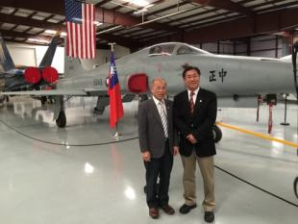 | 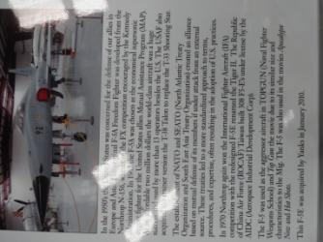
政委兼臺灣省政府主席林政則(左一)等在僑務委員邱啟宜陪同下，參訪洛杉磯洋克斯空軍博物館(Yanks Air Museum)，與我國5年前捐增給該博物館F-5E的戰鬥機合影。

附錄資料：
附錄15.2015.04.14 星島日報：紀念抗戰 文史展 隨即展開 南灣華僑文教中心新址本週六揭幕
附錄16.2015.04.18大紀元：讓事實講話 勇士國魂歷史地位座談會
附錄17.2015.04.20星島日報：林政則轉述 彰顯抗戰史實
附錄18.2015.04.21星島日報：紀念抗戰勝利70周年三大活動
附錄19.2015.04.22 台灣好報：僑界台灣光復70年圖片展 林政則德州剪綵
附錄20.2015.04.23 臺灣導報：省主席參加休士頓僑界
光復70周年圖片展 抗戰英雄表揚
附錄21.2015.04.23 宏觀僑務新聞網：休士頓表揚抗戰英雄
附錄22.2015.04.23 世界日報：僑胞慶抗戰 比台灣更積極
林政則表示 海外慶祝活動比台灣啟動早 項目多
附錄23.2015.04.23 世界新聞網：僑胞慶抗戰 比台灣更積極
附錄24.2015.04.23 大成報：美國休士頓表揚8為抗戰英雄
林政則主席應邀剪綵及頒獎
附錄25.2015.04.24 新唐人電視台：勇士國魂座談會 探民國抗戰史定位
附錄26.2015.04.24 中國評論新聞網：洛杉磯台僑舉辦紀念抗戰勝利座談會
附錄27.2015.04.24 環球通訊社：勇士國魂-
民國抗戰勝利歷史定位座談會洛僑中心舉行

四、訪問我外交部駐處及僑教中心
拜訪我外交部駐美國加州舊金山代表處(傅正綱處長)、洛杉磯代表處(夏季昌處長)和德州休士頓代表處(黃敏境處長)三處領館，在處長、副處長的卓越協調領導下，能總合我國各部會駐外人員、以團隊力量，為我外交努力，成果甚佳。暨訪問四個僑教中心，包括加州南灣(吳郁華主任)、德州休士頓(莊雅淑主任)、加州橙縣(楊海華主任)和洛縣(翁桂堂主任)，均感受到四地僑務委員和其他榮譽職顧問，都能深根在地，支持僑務，熱心公務，許多僑胞都很關心國內政情，而僑委會所屬之僑教中心主任及全體工作同仁，雖人少事繁，但均能負責盡職，不避勞苦，很令人肯定。茲簡述如次：

(一)104.04.19(美國時間04.18)，舊金山：
1.出席「金山灣區華僑文教服務中心新址(Milpitas)落成放用典禮」
位於Milpitas市的金山灣區華僑文教服務中心新址落成，於美國時間4月18日上午正式啟用，林政則政務兼主席率省府訪團出席祝賀。計有駐處轄區美國主流政要、前任主任、僑務委員，僑務榮譽職人員、傳統僑社、僑界領袖、學術界、工商企業界、捐贈中心新址物品設備人士、中心新址前購置委員、中文僑校、傳播界等逾千人次出席參加。
落成放用典禮安排用心隆重，全程依序如下：新址落成啟用剪綵(由陳委員長、林政務委員、傅大使、美國政要、駐美中華總會館關健中總董、南、北灣共12位僑務委員及僑胞致詞代表等16位共同剪綵)、新址落成啟用植樹(由陳委員長、林政務委員、傅大使、州眾議員Evan Low、朱感生、Milpitas市長Jose Esteves等6位共同進行植樹儀式)、中心大禮堂開幕等。
林政則政委首先代表毛院長恭喜僑教中心『新址入厝』，並表示，舊金山是華埠發源地，也是北美第一個華僑服務據點，僑教中心是象徵臺灣形象的官方場所，僑胞協助將政府的有限資源化為無限力量，請海外僑界共同支持臺灣的永續發展。
2.參加「金山灣區華僑文教服務中心」業務簡報
3.與金山灣區僑領、華僑午餐座談

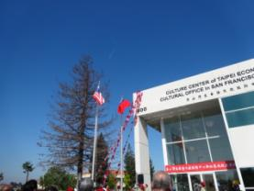 | 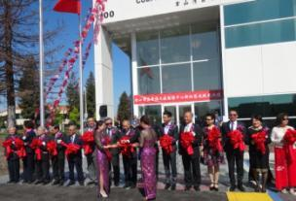
僑務委員會舊金山金山灣區華僑文教服務中心舉行新址Culture Center of TECO in San Francisco（Milpitas）落成啟用典禮 | 舊金山金山灣區華僑文教服務中心新址Culture Center of TECO in San Francisco（Milpitas）落成啟用典禮時，林政則主席應我駐舊金山處長傅正綱大使之邀，與僑委會陳士魁委員長共同主持開幕盛典

(二)104.04.21(美國時間04.20)，休士頓：
1.拜訪休士頓華僑文教服務中心
拜訪休士頓華僑文教服務中心，參加休士頓華僑文教服務中心業務簡報與座談，肯定及嘉勉中心同仁的努力及付出。同時，參訪於該中心示範點舉行之「華語文數位學習中心」推動數位華語文教學成果展，「華語文翻轉學習應用課程」，及Splendor of Taiwan文化導覽介紹及推動情形說明及展示等活動，林政則政務委員除感謝各僑校在美南地區推展海外中文教育不遺餘力，並歡迎訪賓們參加僑教中心準備的文化導覽交流平台，及請給予繼續支持外，同時肯定並感謝志工們為提升臺灣能見度所做的努力。
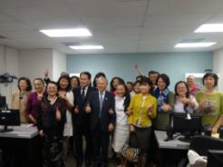 | 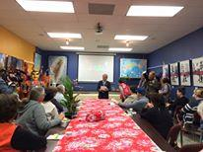
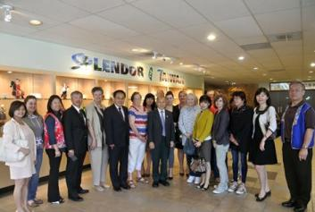 |  | 林政務委員等一行，參訪「華語文數位學習中心」、「華語文翻轉學習應用課程」，及Splendor of Taiwan文化導覽介紹及推動情形說明及展示等活動
2.拜會駐休士頓辦事處，出席業務簡報與座談
3.應邀參加僑界晚宴
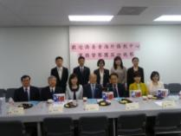 | 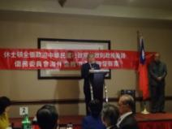

(三)104.04.22(美國時間04.21)，橙縣、洛杉磯：
1.拜訪橙縣華僑文教服務中心，參加業務簡報及與僑領座談
2.出席參加洛杉磯駐處夏處長晚宴。林政委兼主席肯定、嘉勉及感謝我駐處人員之辛勞與付出
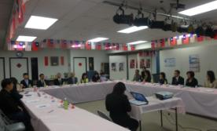 | 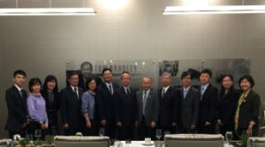

(四)104.04.23(美國時間04.22)，洛杉磯：
1.拜會駐洛杉磯辦事處
2.參訪洛杉磯華僑文教服務中心華埠圖書閱覽室
林政務委員親切與場僑胞寒喧，翁桂堂主任並說明閱覽室運作情形及創新藝文活動辦理成效，林政務委員對閱覽室乾淨明亮的環境及充實圖書表示肯定。
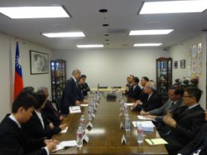 | 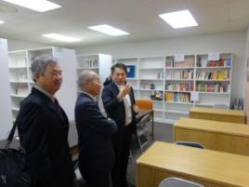
3.拜訪洛杉磯僑教中心，出席洛杉磯僑教中心業務簡報及座談
4.應邀出席洛杉磯地區僑務委員晚宴
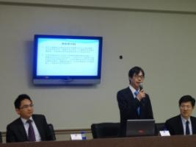 | 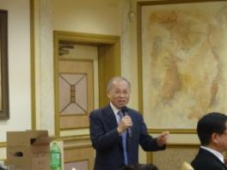

附錄資料：
附錄28.2015.04.19世界日報：灣區僑教中心新址 開幕
林政則、陳士魁跨海出席 行政院長捎來祝賀視頻
附錄29.2015.04.19星島日報：台灣政商名流 數百人到賀 文教中心新址 開幕啟用
附錄30.2015.04.21新唐人：灣區僑教中心啟用 當地官員道賀
附錄31.2015.04.22世界新聞網：林政則：馬英九重視僑務工作
附錄32.2015.04.22世界日報：林政則：馬英九重視僑務工作
附錄33.2015.04.24宏觀僑務新聞網：休僑中心導覽 美國友人文化饗宴
附錄34.2015.04.25 TNN台灣地方新聞：美國世界日報專訪林政則政務委員
附錄35.2015.04.26 宏觀僑務新聞網：林政則與海外僑教中心督察團抵橙縣視察

五、其他活動及拜會行程
由外交部駐舊金山、休士頓、及洛杉磯館處，及休士頓及洛杉磯僑教中心共同安排，拜訪行程及接受媒體專訪

(一)104.04.18(美國時間04.17)下午，舊金山：
拜會慈濟基金會舊金山支會，肯定慈濟在協助及照護弱勢族群、急難救助及傳揚中華文化及介紹臺灣等方面之貢獻。
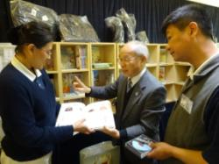 | 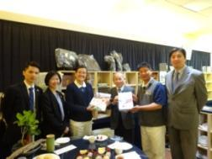

(二)104.04.21(美國時間04.20)，休士頓：
1.拜會佛光山中美寺
由覺安監寺率該寺人員接待，林政則政委並肯定對中華民國僑民照顧。
2.拜會慈濟基金會美國德州分會
由副執行長陳菊貞及林衍秀率該會人員接待。林政則政委並肯定在醫療照護、中文教育及急難救助等方面之貢獻

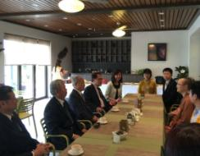 | 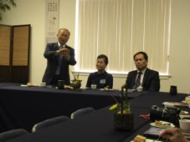

(三)104.04.25(美國時間04.24)，洛杉磯：
1.拜會美國慈濟基金會總部，肯定慈濟在醫療照護、中文教育及急難救助等方面之貢獻
政務委員兼台灣省政府主席林政則在洛杉磯僑教中心主任翁桂堂、副主任黃慶育及莊博智陪同下拜會慈濟基金會美國總會，林政委致詞肯定慈濟在醫療照護、中文教育及急難救助等方面貢獻。
慈濟基金會美國總會於93年10月8日遷入南加州聖迪瑪斯(San Dimas)市，全美設有8個分會、62個慈濟據點，逾十萬名會員。慈濟基金會美國總會目前有20餘個社區服務計畫，積極投入個案關懷、街友服務、探訪老人院、醫療、資源回收及兒童讀書等服務。
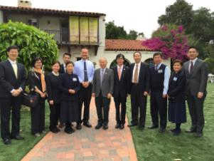 | 行政院政務委員兼台灣省政府主席林政則(右六)、台灣省政府專門委員林滿(左二)及專員陳世峰(左四)4月24日在洛杉磯僑教中心主任翁桂堂(右五)、副主任黃慶育(左一)及莊博智(右一)陪同下拜會慈濟基金會美國總會。
2.拜會佛光山西來寺，肯定西來寺對中華民國僑民照顧及正體字中文教學之支持及應邀參加午齋敘談
林政委等一行在洛杉磯僑教中心主任翁桂堂、副主任黃慶育及莊博智陪同下，拜會佛光山西來寺，由住持兼美國佛光西來學校校長慧東法師親自接待，林政委肯定西來寺對中華民國僑民照顧及正體字中文教學之支持，包括僑務委員呂世豪、陳玲華及僑務促進委員柯欣侑均出席與會。
佛光山西來寺位於美國加州洛杉磯哈崗(Hacienda Heights)自1978年籌建，歷經6次公聽會、100多次協調會，1986年開工興建，至1988年落成。
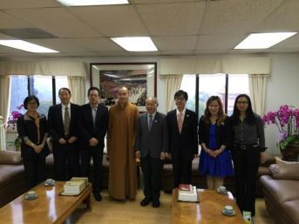 | 行政院政務委員兼台灣省政府主席林政則(右四)、台灣省政府專門委員林滿(左一)及專員陳世峰4月24日在洛杉磯僑教中心主任翁桂堂(右三)、僑務委員呂世豪(左三)陳玲華(右二)及僑務促進委員柯欣侑(右一)陪同下拜會佛光山西來寺。
3.參訪東森美洲電視台及接受專訪
林政則主席參觀東森美洲電視，盛讚該台金頭腦節目優質並接受該台之專訪
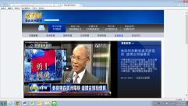 | 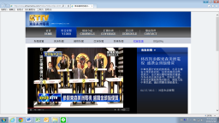
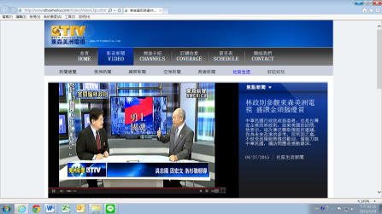
東森美洲電視報導：林政則參觀東森美洲電視 盛讚金頭腦優質 中華民國行政院政務委員，也是台灣省主席的林政則，結束美國的訪問，他表示，這次廣泛聽取僑胞的建議，作為未來改進的參考，而所到之處，不但受到僑胞熱情的歡迎，僑胞力挺中華民國，讓訪問團是感動最深。

附錄資料： 附錄36.2015.04.25東森美洲電視台：林政則於洛杉磯-東森美洲電視台接受專訪

肆、檢討與建議

一、具國際宣傳效果及強化姊妹州情誼
此次出訪美國加州及德州，在外交部精心安排下，得以與美方多位政要及僑胞會面。林主席也把握機會，利用新印製的紀念郵票及省政報導說明省府現況，讓大家了解到在精省後，省政府仍然積極運作著，扮演好中央及地方的溝通橋樑。
近日並獲外交部駐舊金山辦事處邴兆魯組長來函(mail)表示，林政則政委於本次4月間出訪加州時所攜帶之臺灣省與加州州政府當年締結姊妹州的簽約締盟書，致贈給一位眾議員，對方很喜歡，是非常有歷史價值文宣資料，有助於拓展外交業務。

二、有利駐處政務聯繫及業務拓展
我國外交部在美舊金山、洛杉磯及休士頓駐處人員，在處長傅正綱大使、黃敏境處長及處長夏季昌帶領下，與當地工商界及僑界均保持相當良好關係。此次訪美行程，在駐處同仁均聯繫、協助及參與下，績效良好，同時，對辦事處而言，也是再次深入地加強了與美關係及人脈的拓展，收穫良多。
本次出訪，林政委兼主席也在行程中，配合辦事處推動政務需要，與美方政要會面時，大力宣傳我政府訴求，積極爭取與我有關議題之支持。並配合辦事處對外工作適時宣達需求，均獲得對方認同，有利於往後對外工作之推展。
而我外交部駐美國加州舊金山代表處(傅正綱處長)、洛杉磯代表處(夏季昌處長)和德州休士頓代表處(黃敏境處長)三處領館，在處長、副處長的卓越協調領導下，能總合我國各部會駐外人員、以團隊力量，為我外交努力，成果甚佳。
又四個僑教中心，包括加州南灣金山灣區 (吳郁華主任)、德州休士頓(莊雅淑主任)、加州橙縣(楊海華主任)和洛杉磯(翁桂堂主任)，均感受到四地僑務委員和其他榮譽職顧問，都能深根在地，支持僑務，熱心公務，許多僑胞都很關心國內政情，而僑委會所屬之僑教中心主任及全體工作同仁，雖人少事繁，但均能負責盡職，不避勞苦，很令人肯定。

三、宣慰僑胞及說明國內「紀念中華民國抗戰勝利暨臺灣光復七十週年」辦理情形，凝聚僑界向心力及共識
林主席此次率團訪美行程裡，與舊金山、休士頓及洛杉磯當地僑胞有所接觸，除了代表政府感謝僑界長久以來的支持與貢獻，也將國內最新政經發展情勢帶到當地，及說明我政府今年於國內將舉辦的16項活動及4大辦理原則向僑胞詳細說明，實有助凝聚僑界向心力及共識。
包括：104.05.08休士頓僑務委員葉宏志回國省親，應邀參訪臺灣省政府，除表示更能瞭解臺灣省政府的施政成果，省府工作同仁的默默貢獻，並更肯定政府的施政與作為。林主席與葉僑委寒暄話家常，同時請託葉僑委和休士頓僑界為臺灣的僑務推動多費心、多幫忙，讓臺灣更進步、更美好。
另104.05.12美國洛杉磯羅省中華會館參訪團一行40人回國參訪，拜會行政院張善政副院長，並由林政則政委陪同接待。張副院長希望訪問團成員能走入臺灣地方，深入了解臺灣的人情文化。林政委同時致贈臺灣省政府第19期省政報導資料及臺灣省政資料館簡介。
希望藉由僑團回國參訪，以實際體會臺灣真正享有自由、民主、繁榮的生活，增進僑社對中華民國民主政治、社會發展及經濟建設等各方面，及臺灣所保留的真正傳統中華文化精髓之了解，並更進一步的凝聚僑界向心力與共識。

附錄資料
媒體報導

會見美方政要及晤談
附錄 1.2015.04.21台灣好報(新聞網)：促進姊妹州友誼 省主席林政則訪加州 42
附錄 2.2015.04.22 TNN數位南投：省主席拜訪加州，促進姊妹州友誼………… 43
附錄 3.2015.04.21 yam新聞(大成報)：省主席拜訪加州，促進姊妹州友誼…… 45

二、會見僑界
附錄 4.2015.04.21 世界新聞網：林政則訪休城 僑界設宴接風………………… 47
附錄 5.2015.04.23 世界新聞網：林政則走訪南加僑團…………………………… 48
附錄 6.2015.04.24 世界新聞網：林政則 訪二社團……………………………… 49
附錄 7.2015.04.26 環球通訊社：臺灣行政院政務委員林政則代表團拜會中華會館 51
附錄 8.2015.04.25 大紀元：平行環境與經濟 旅館業者與臺灣官員熱議………… 53
附錄 9.2015.04.25 大紀元：臺灣省政府主席林政則率團訪洛…………………… 55
附錄10.2015.04.25 環球通訊社：林政則拜訪『台美商會』與『台灣旅館公會』 57
附錄11.2015.04.27 華人今日網：林政則感謝僑團對台灣僑民貢獻……………… 59
附錄12.2015.04.26 環球通訊社：林政則出席加油 洛城行收穫豐碩……………… 61
附錄13.2015.04.26 星島日報：林政則出席加油 洛城行收穫豐碩………………… 62
附錄14.2015.04.28 東森美洲電視：04/26/2015東森美洲電視於第35屆海華運動會 現場訪問林政則主席………………………… 64

三、參加僑界舉辦之各項「紀念抗戰勝利暨臺灣光復七十週年」活動
附錄15.2015.04.14 星島日報：紀念抗戰 文史展 隨即展開 南灣華僑文教中心新址本週六揭幕………………………………………… 65
附錄16.2015.04.18大紀元：讓事實講話 勇士國魂歷史地位座談會……………… 66
附錄17.2015.04.20星島日報：林政則轉述 彰顯抗戰史實………………………… 68
附錄18.2015.04.21星島日報：紀念抗戰勝利70周年三大活動…………………… 69
附錄19.2015.04.22 台灣好報：僑界台灣光復70年圖片展 林政則德州剪綵…… 70
附錄20.2015.04.23 臺灣導報：省主席參加休士頓僑界
光復70周年圖片展 抗戰英雄表揚…………… 71
附錄21.2015.04.23 宏觀僑務新聞網：休士頓表揚抗戰英雄……………………… 72
附錄22.2015.04.23 世界日報：僑胞慶抗戰 比台灣更積極
林政則表示 海外慶祝活動比台灣啟動早 項目多 73
附錄23.2015.04.23 世界新聞網：僑胞慶抗戰 比台灣更積極……………………… 74
附錄24.2015.04.23 大成報：美國休士頓表揚8為抗戰英雄
林政則主席應邀剪綵及頒獎……………………… 76
附錄25.2015.04.24 新唐人電視台：勇士國魂座談會 探民國抗戰史定位………… 78
附錄26.2015.04.24 中國評論新聞網：洛杉磯台僑舉辦紀念抗戰勝利座談會…… 79
附錄27.2015.04.24 環球通訊社：勇士國魂-
民國抗戰勝利歷史定位座談會洛僑中心舉行… 82

四、訪問我外交部駐處及僑教中心
附錄28.2015.04.19世界日報：灣區僑教中心新址 開幕
林政則、陳士魁跨海出席 行政院長捎來祝賀視頻… 85
附錄29.2015.04.19星島日報：台灣政商名流 數百人到賀
文教中心新址 開幕啟用………………… 86
附錄30.2015.04.21新唐人：灣區僑教中心啟用 當地官員道賀…………………… 88
附錄31.2015.04.22世界新聞網：林政則：馬英九重視僑務工作………………… 90
附錄32.2015.04.22世界日報：林政則：馬英九重視僑務工作…………………… 91
附錄33.2015.04.24宏觀僑務新聞網：休僑中心導覽 美國友人文化饗宴………… 92
附錄34.2015.04.25 TNN台灣地方新聞：美國世界日報專訪林政則政務委員…… 93
附錄35.2015.04.26 宏觀僑務新聞網：林政則與海外僑教中心督察團抵橙縣視察… 95

五、其他活動及拜會行程
附錄36.2015.04.25東森美洲電視台：林政則於洛杉磯-東森美洲電視台接受專訪… 96
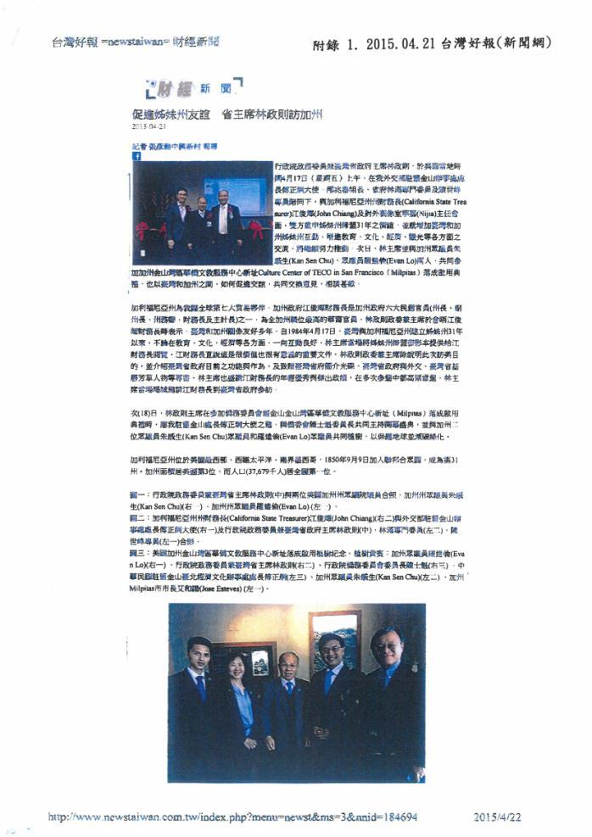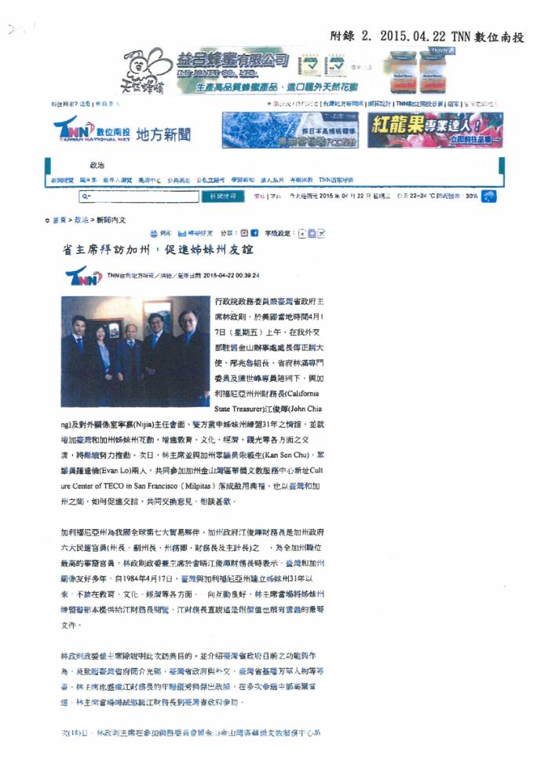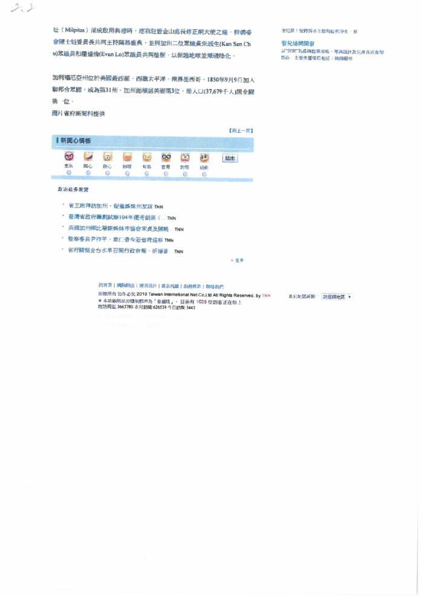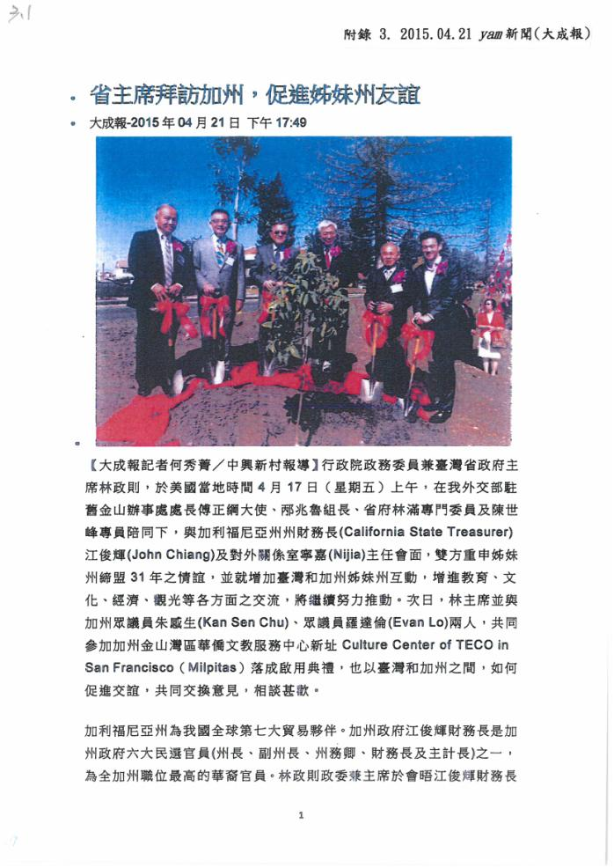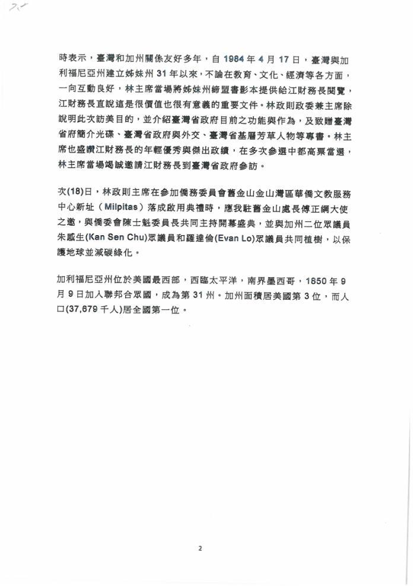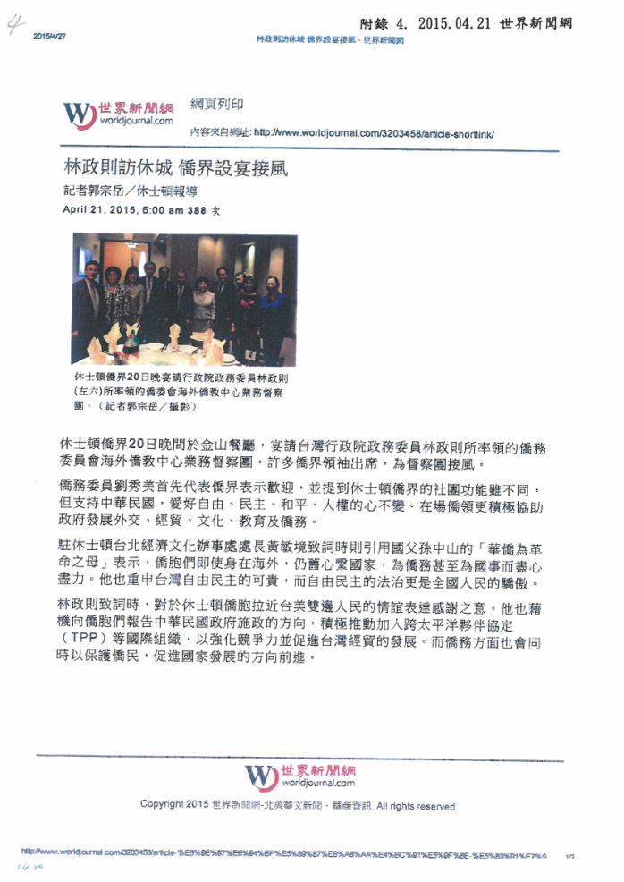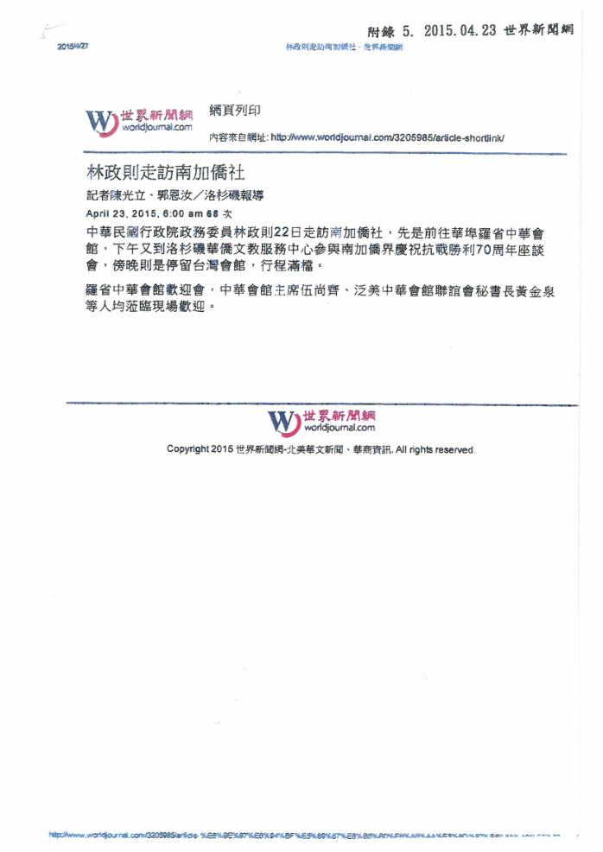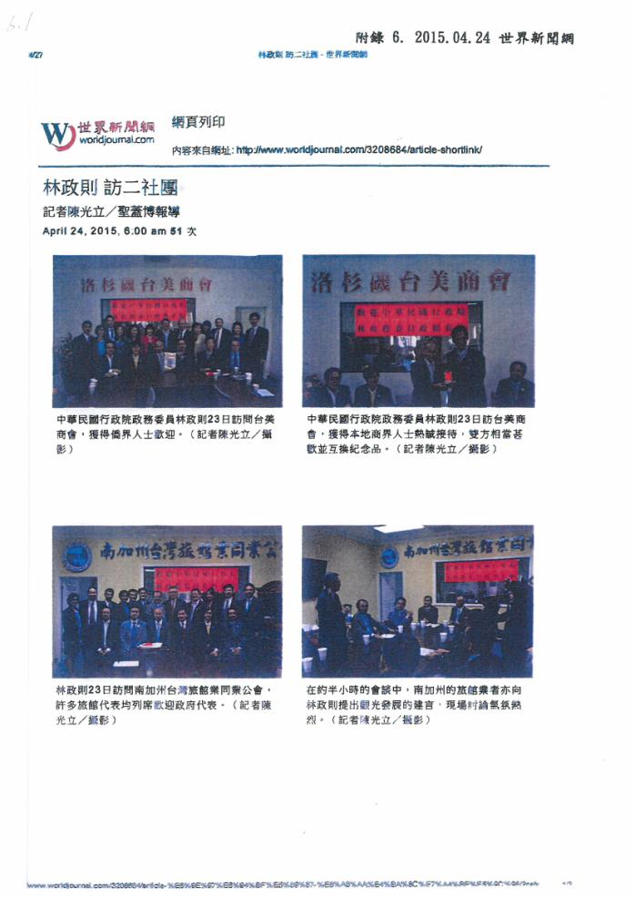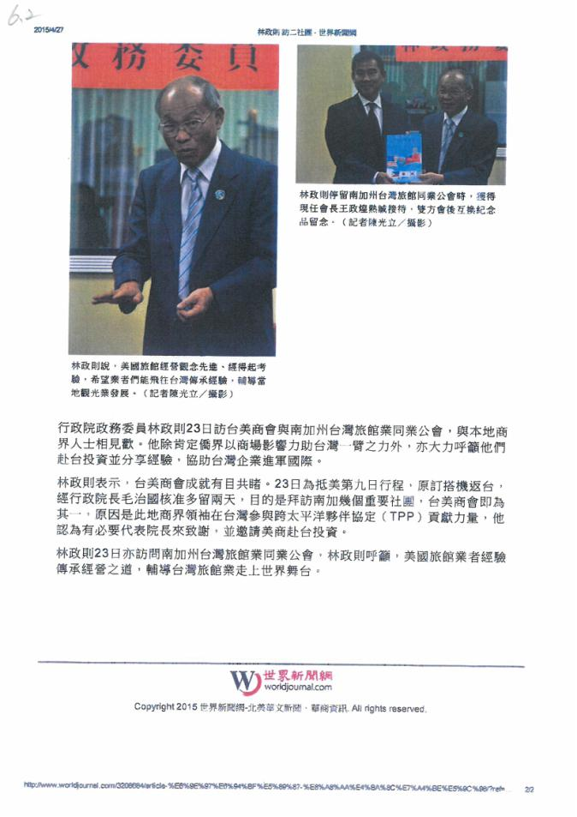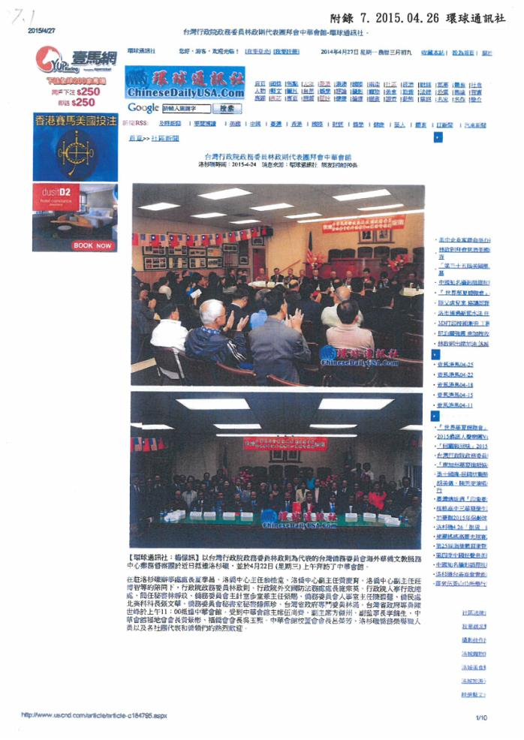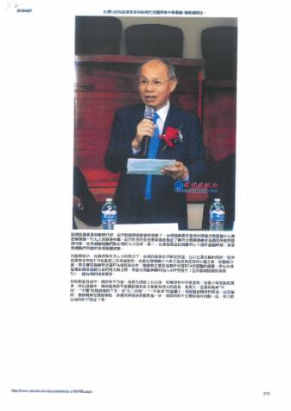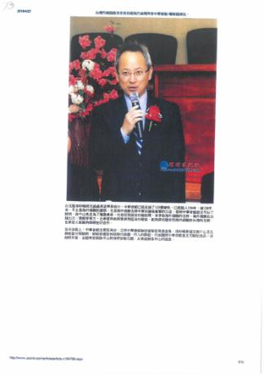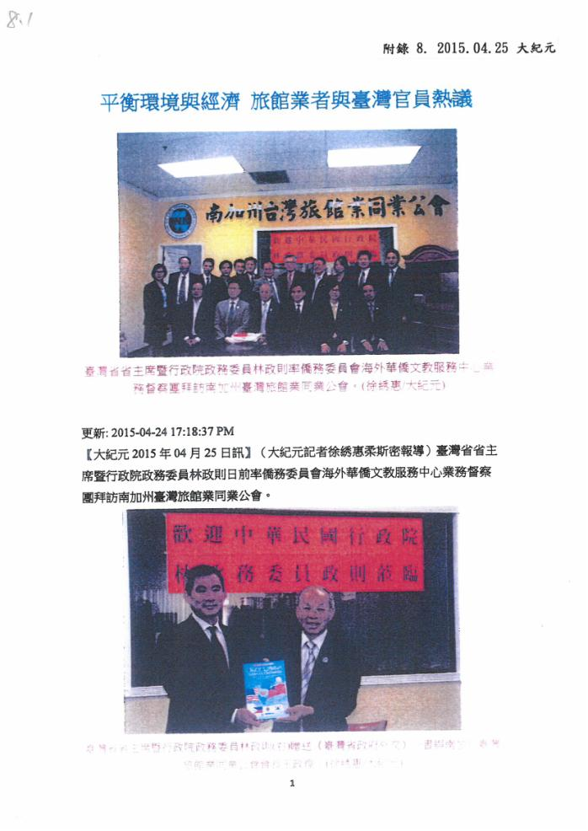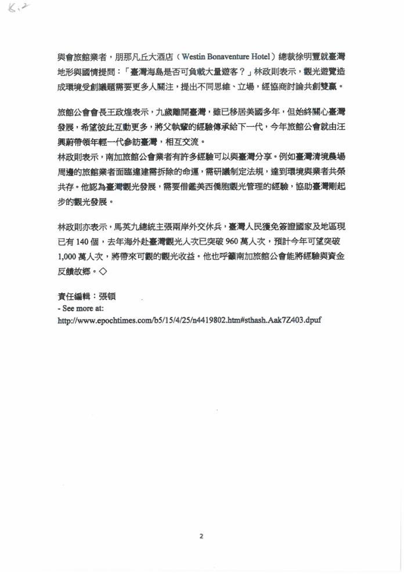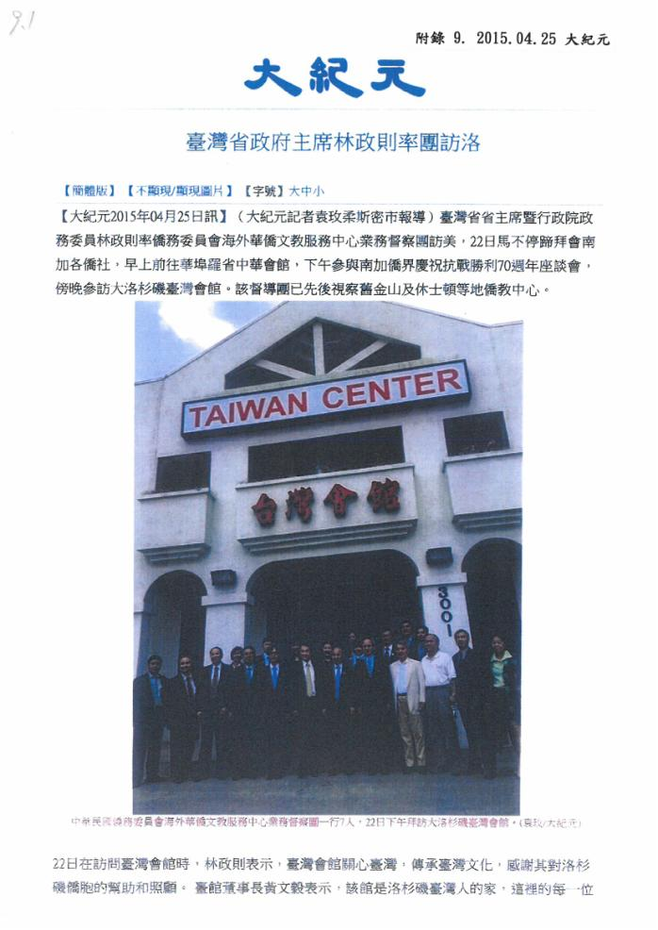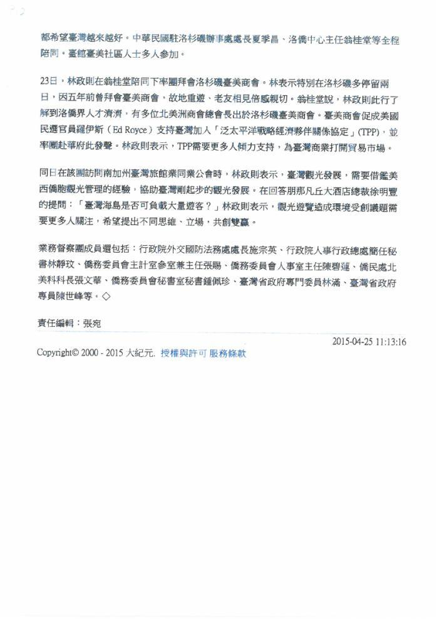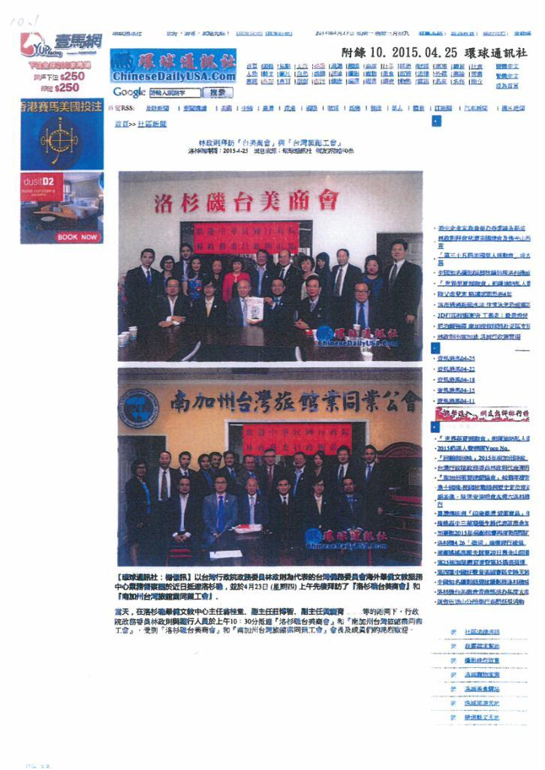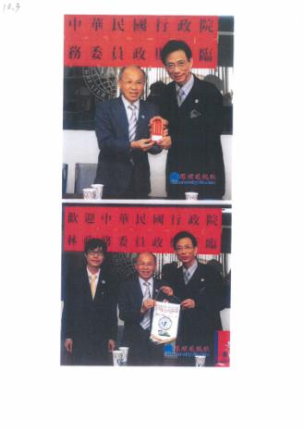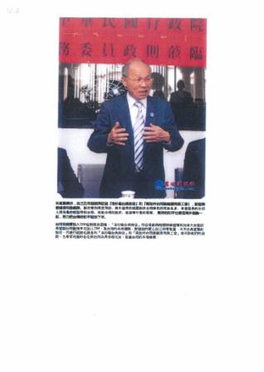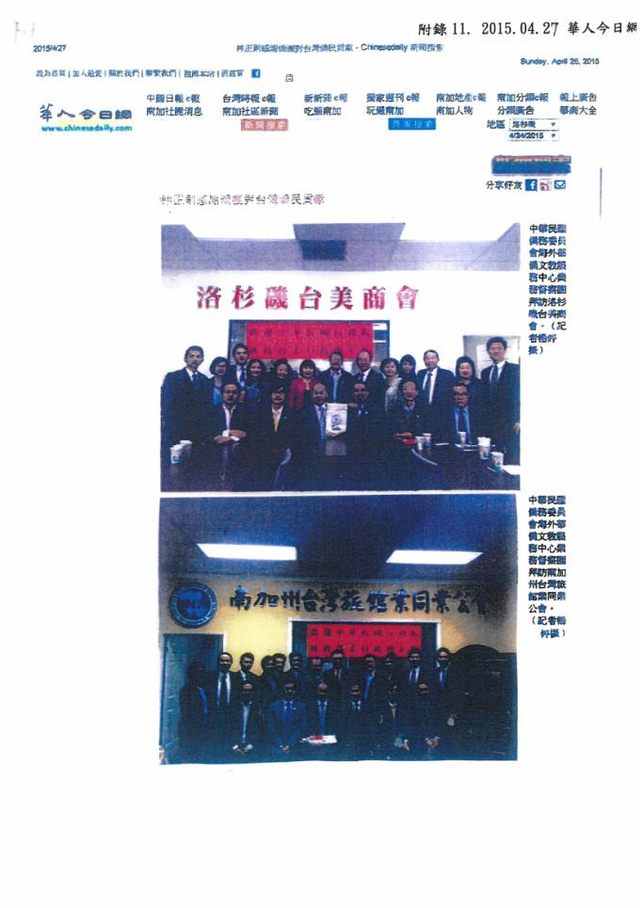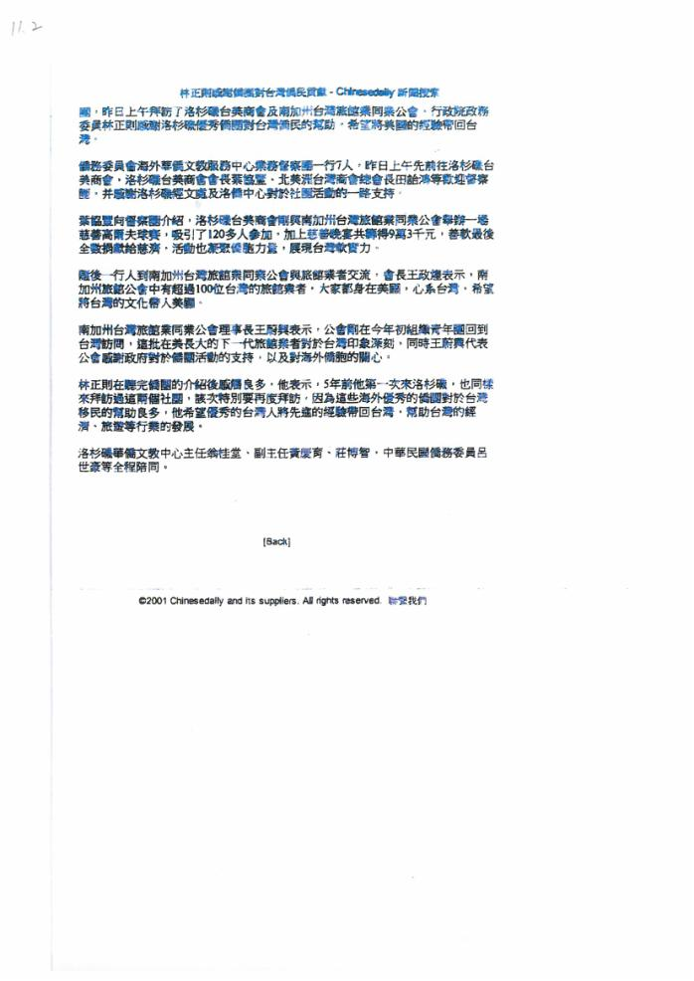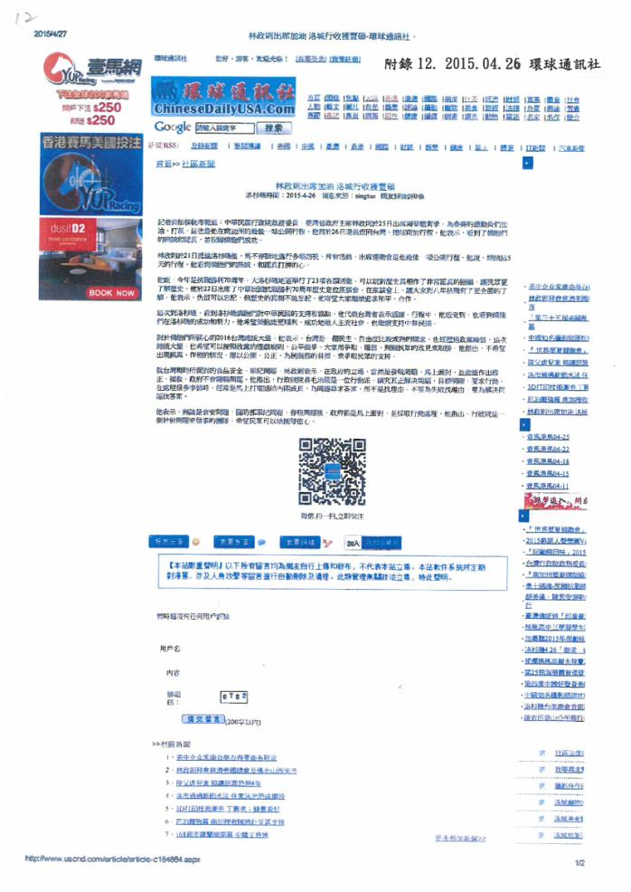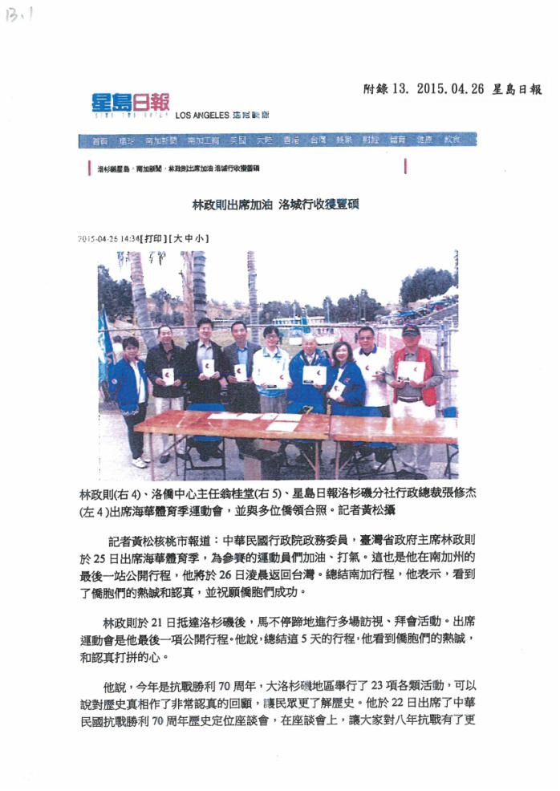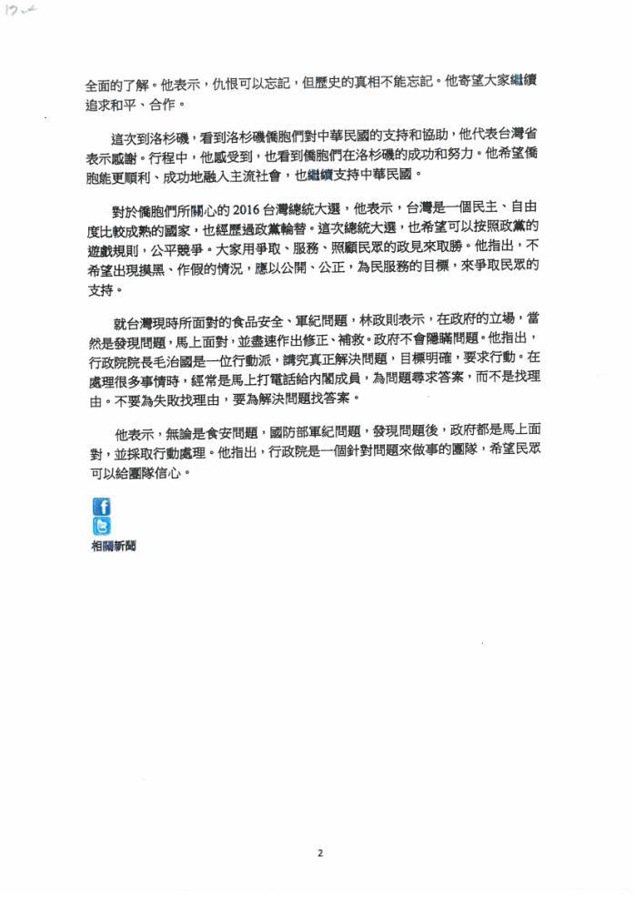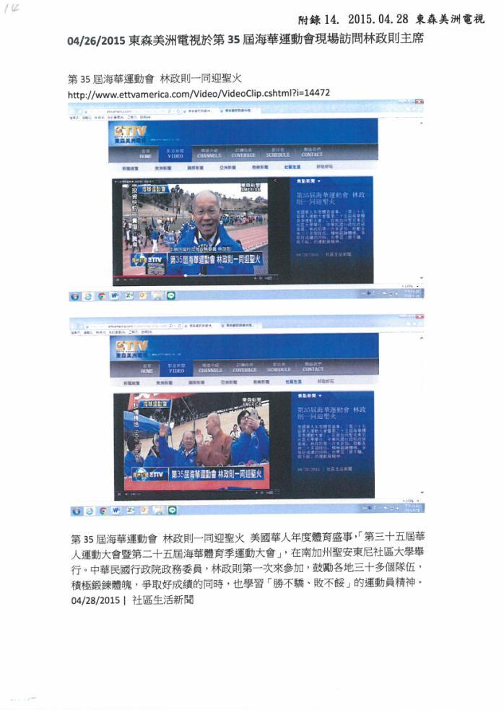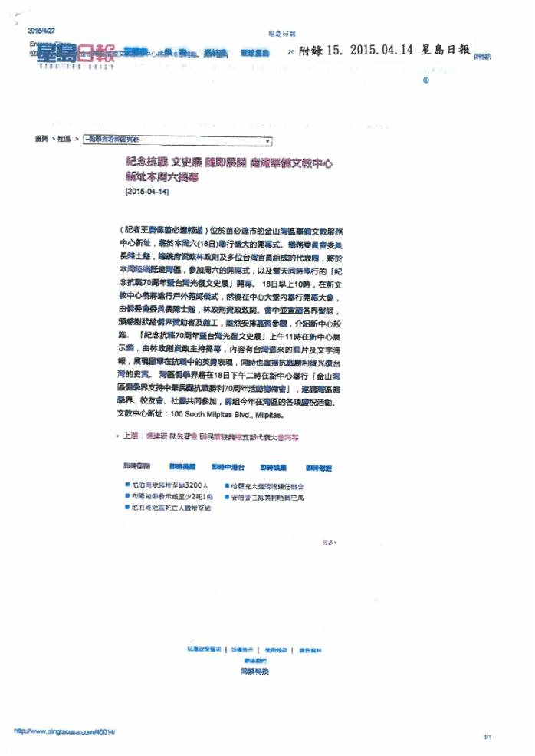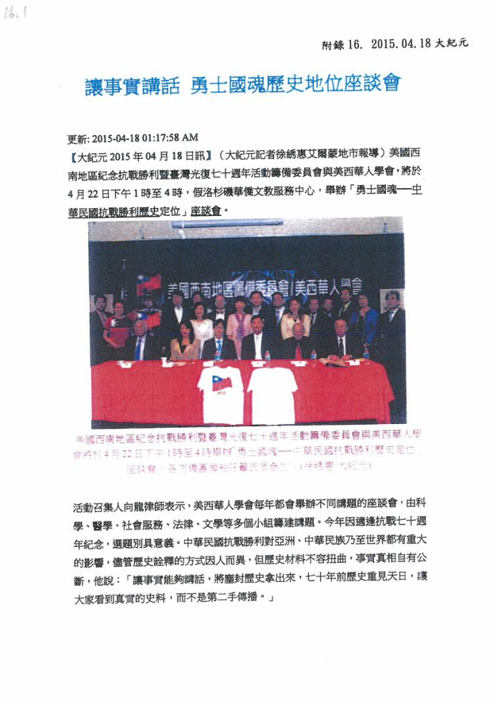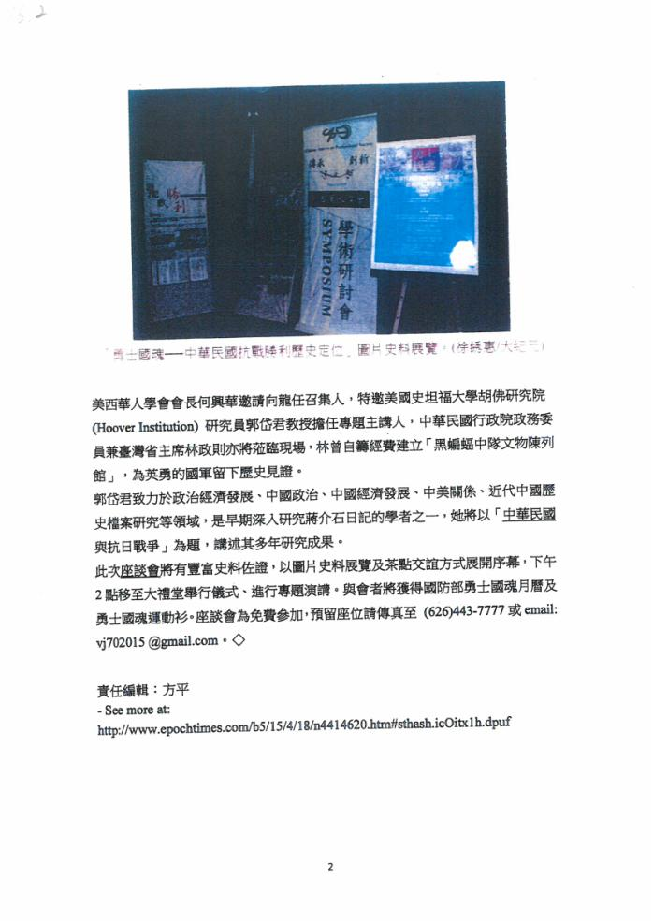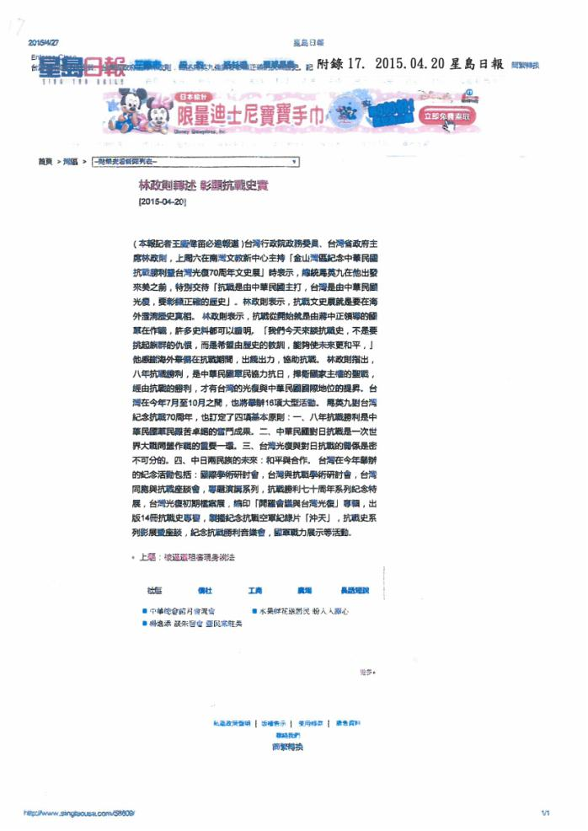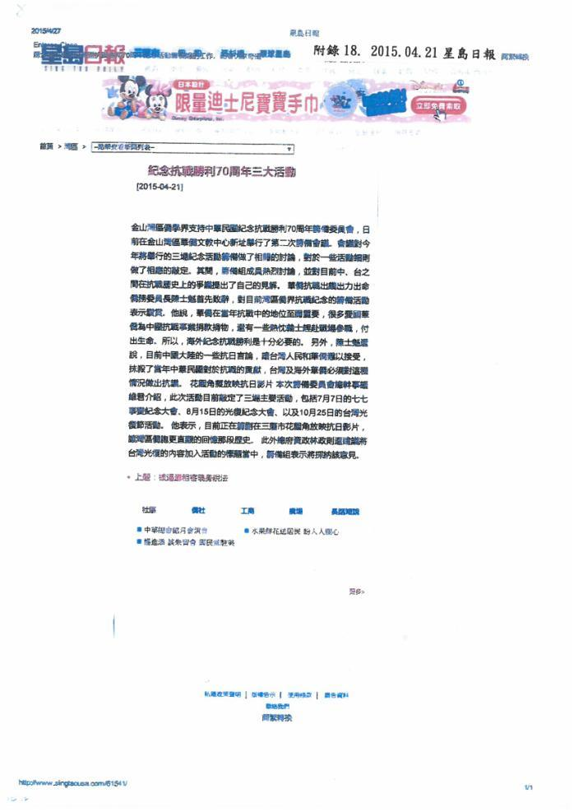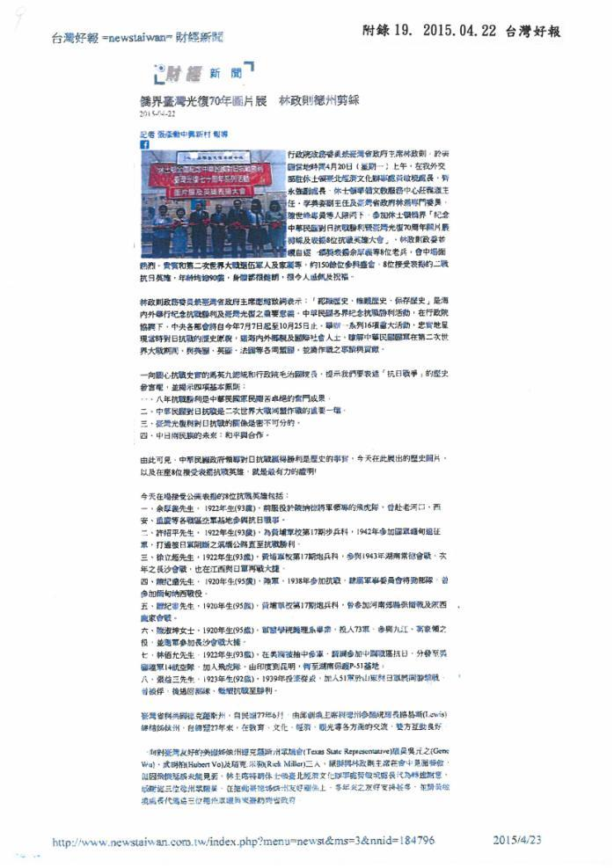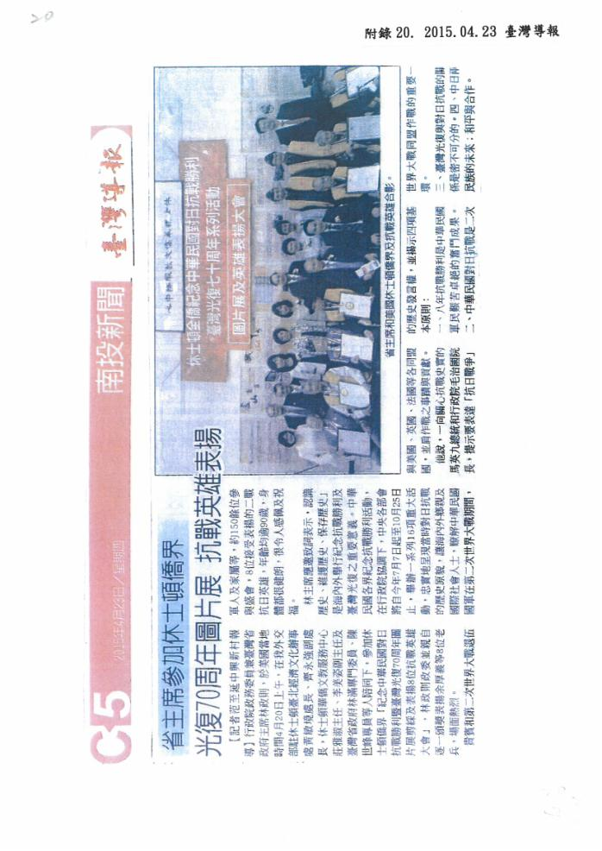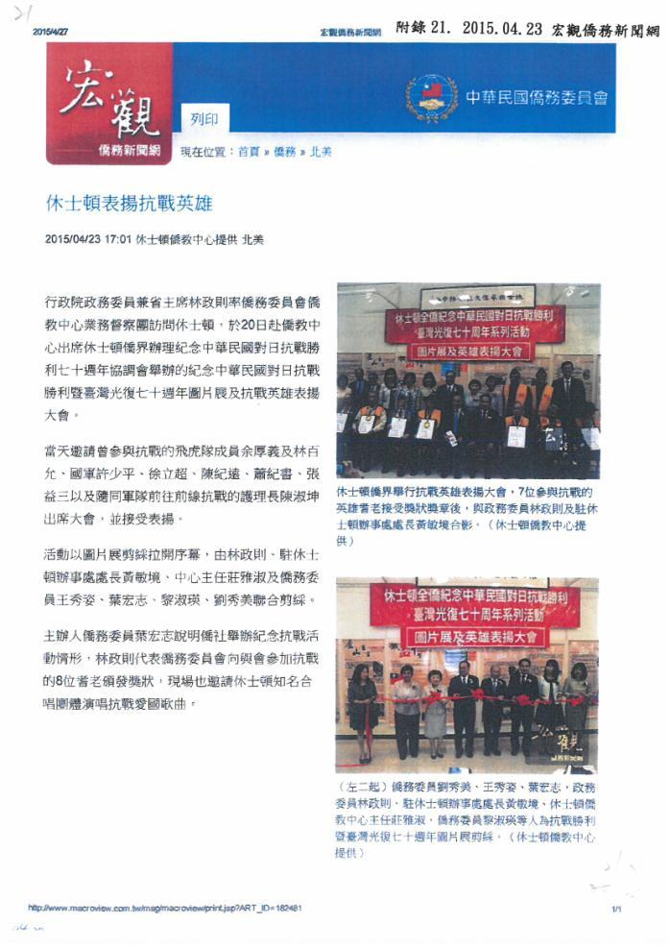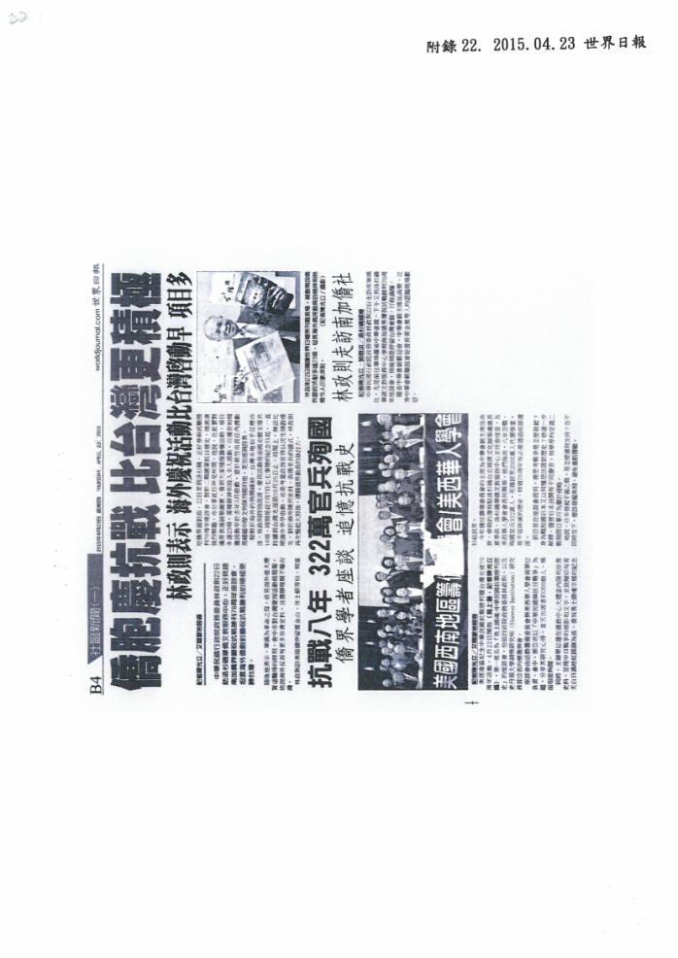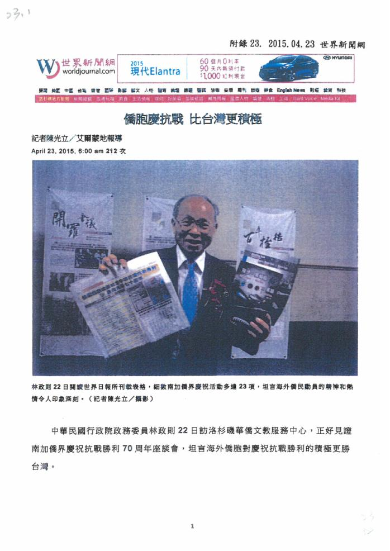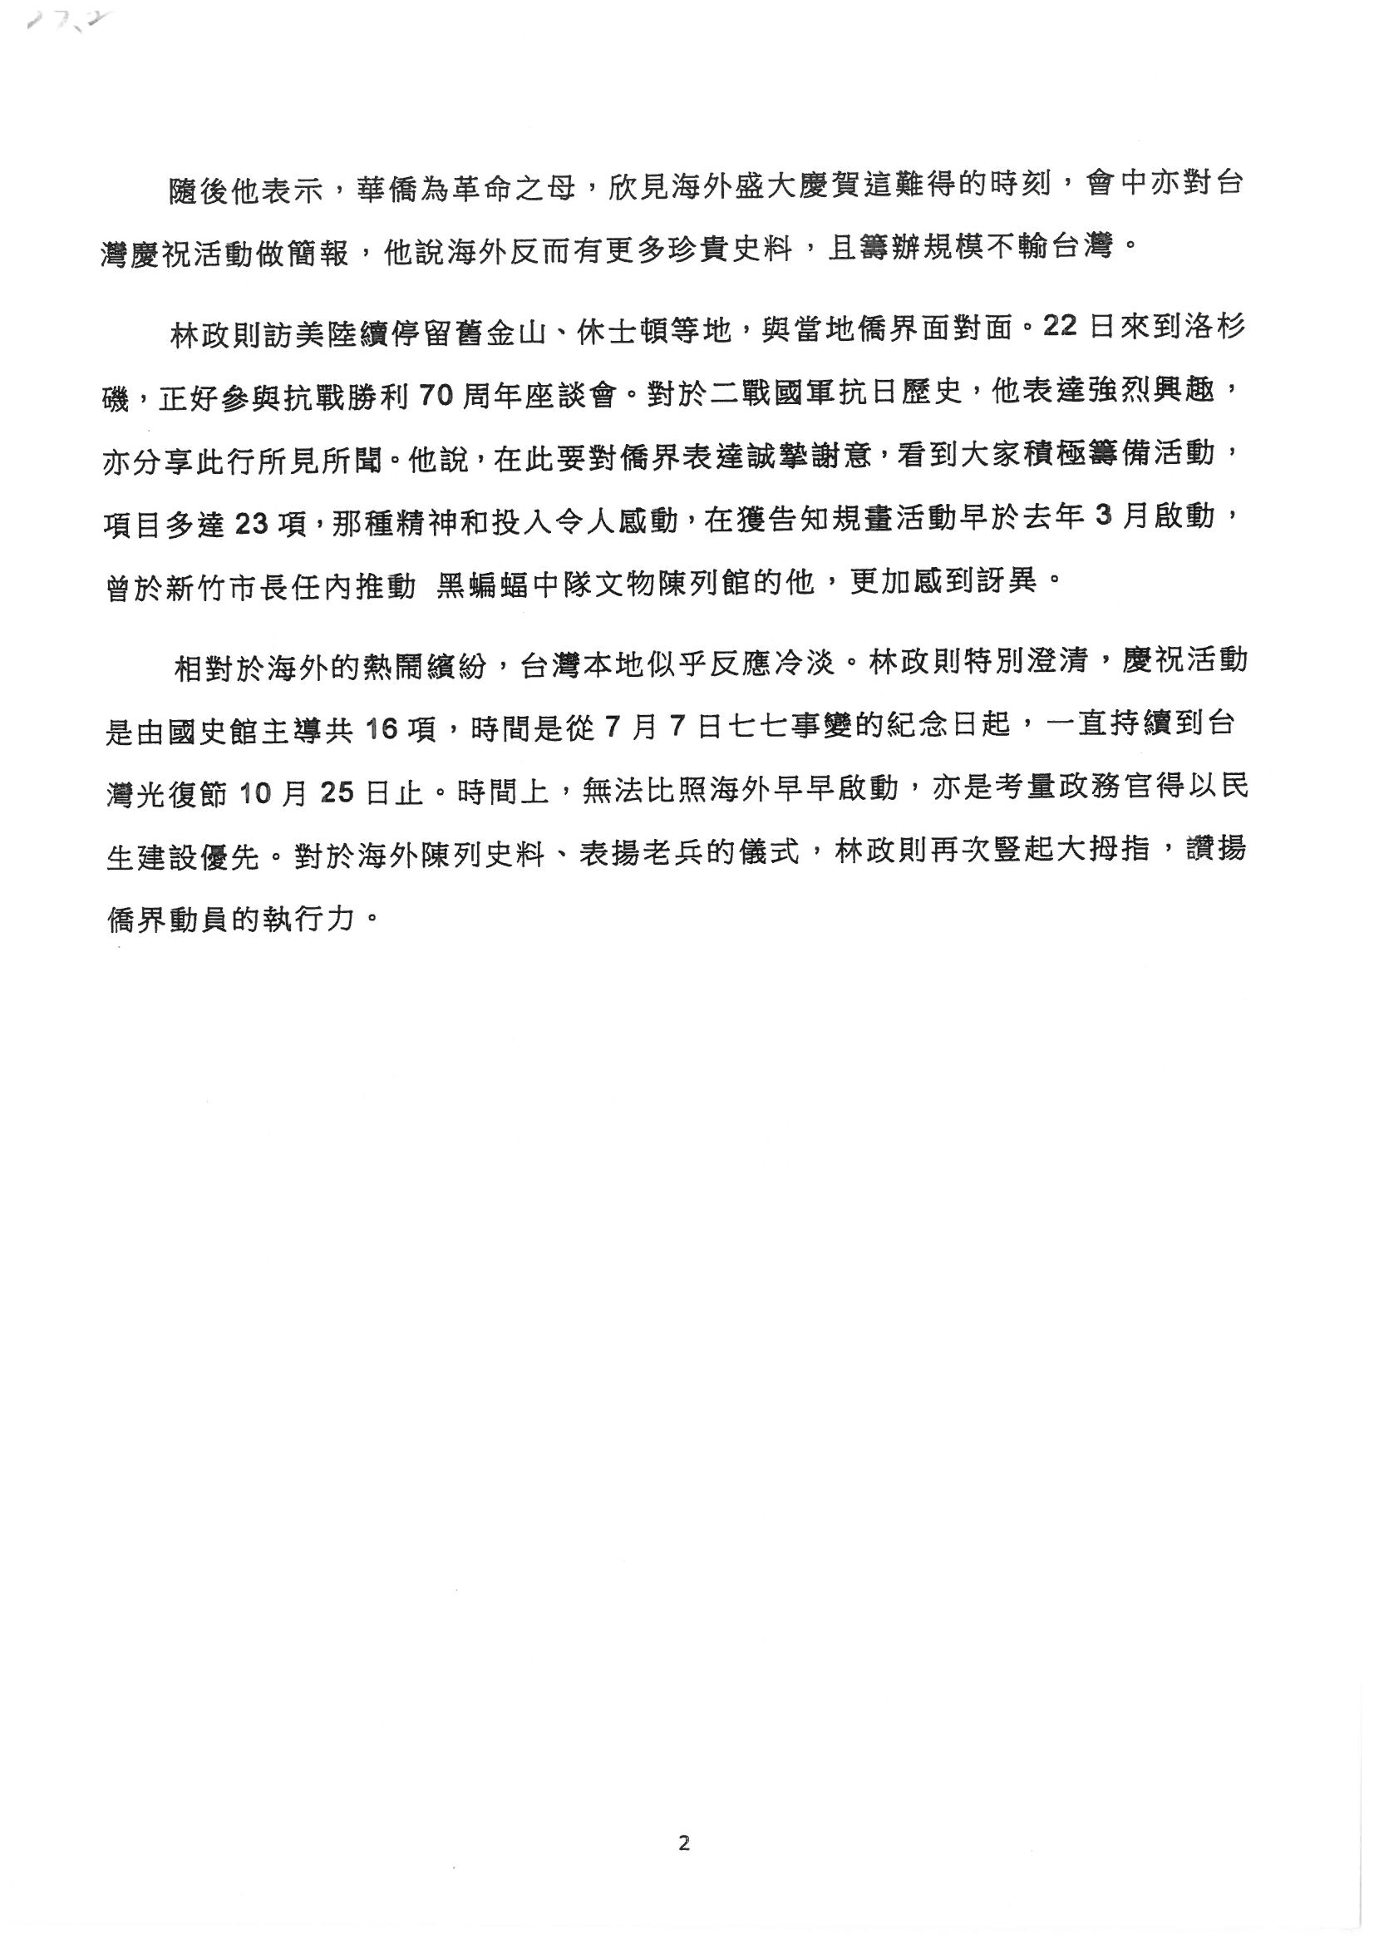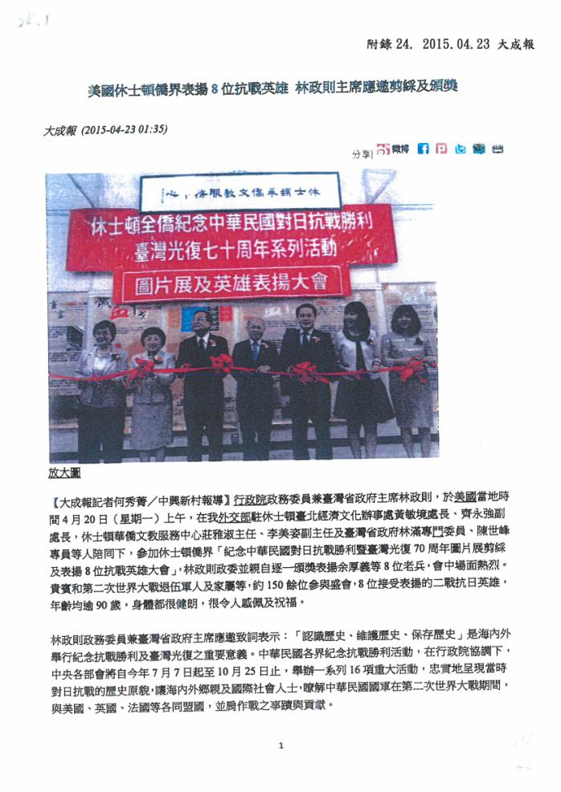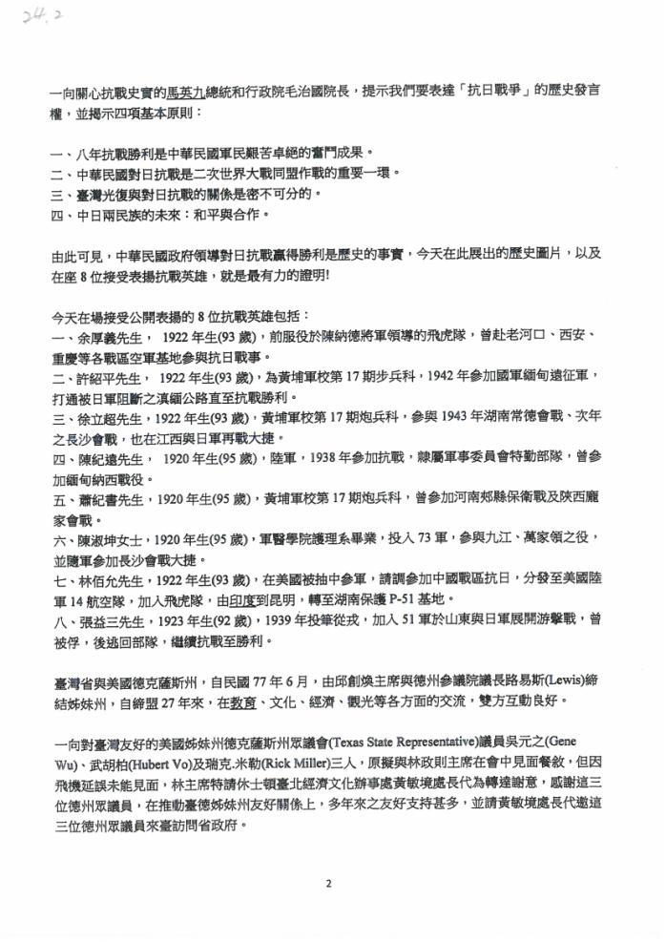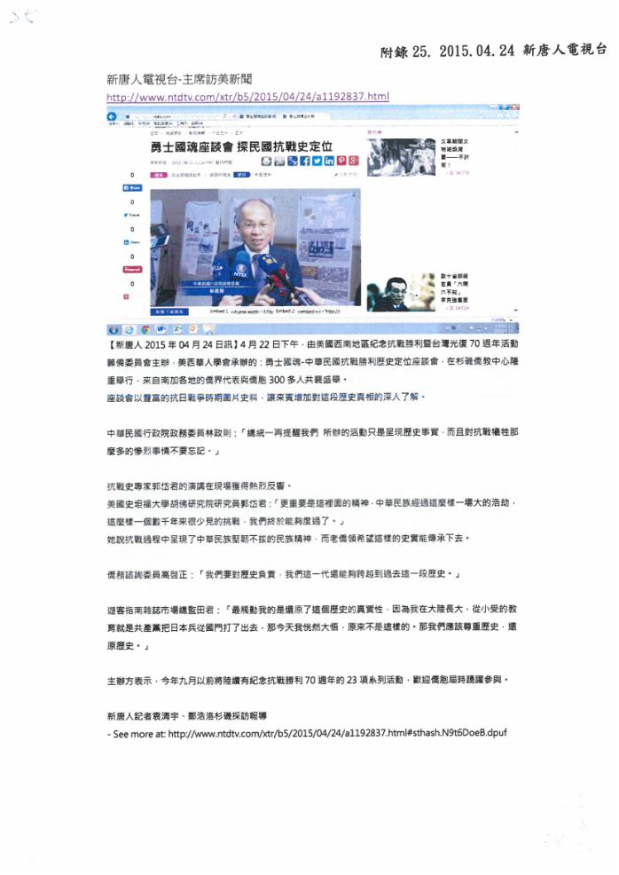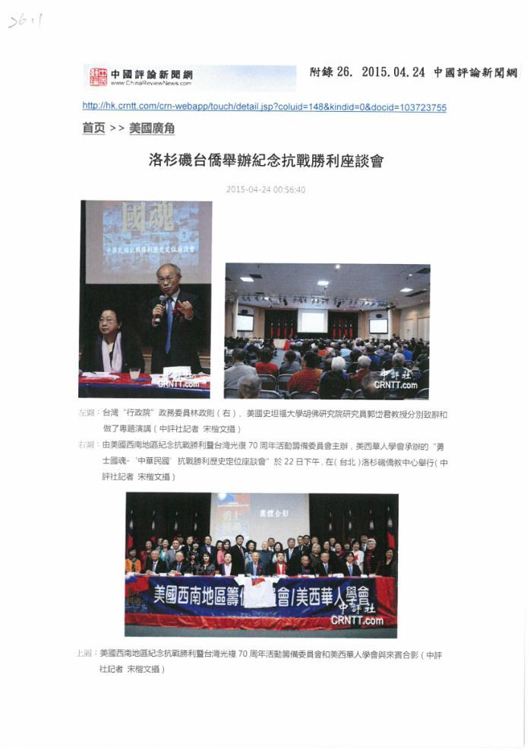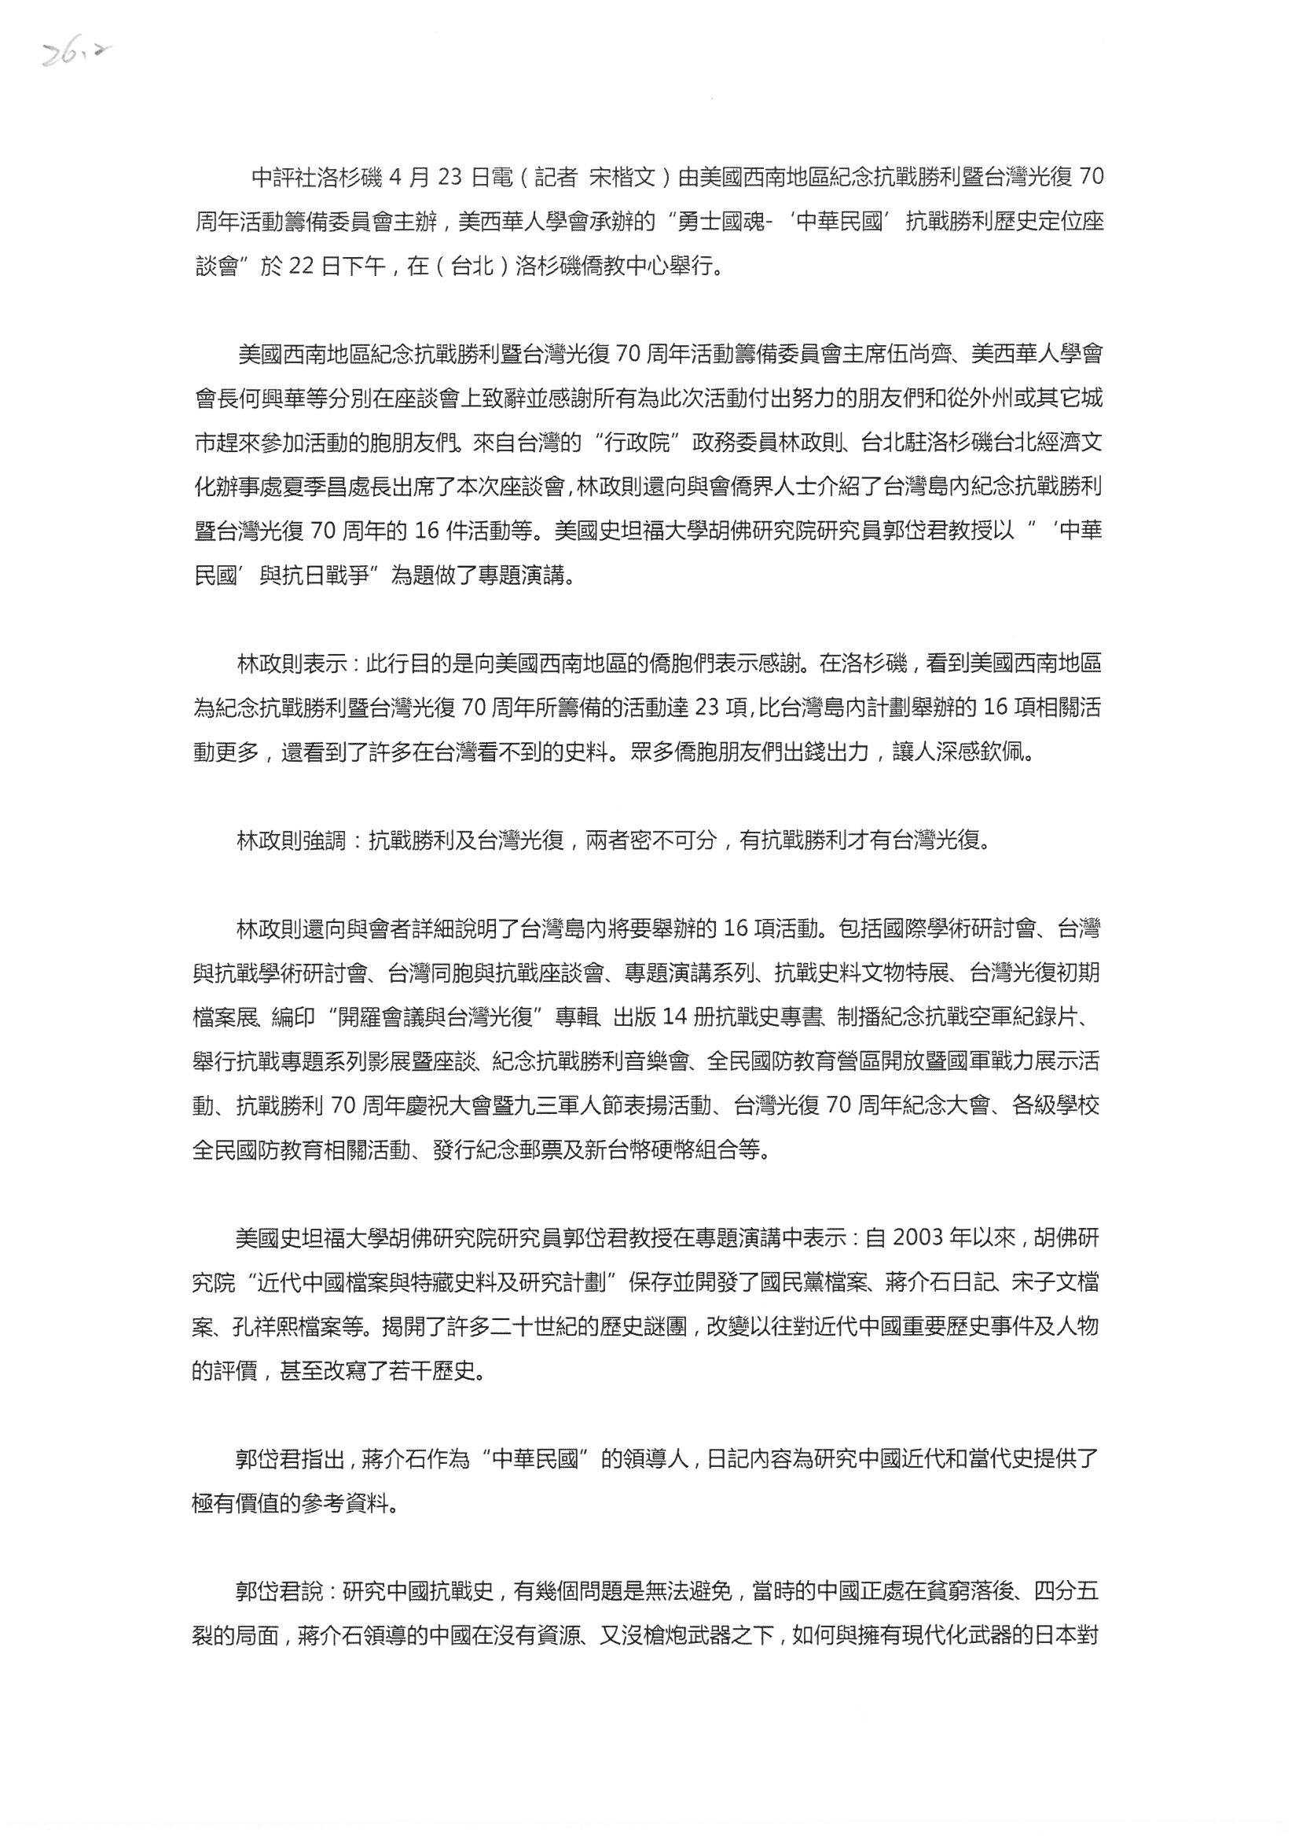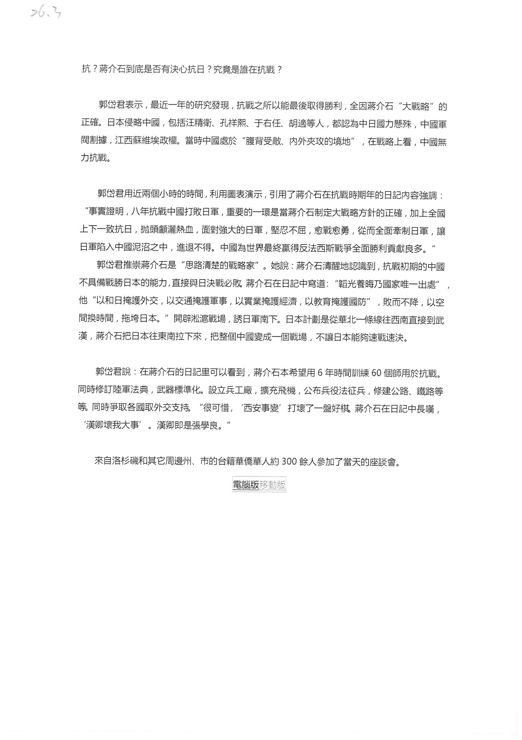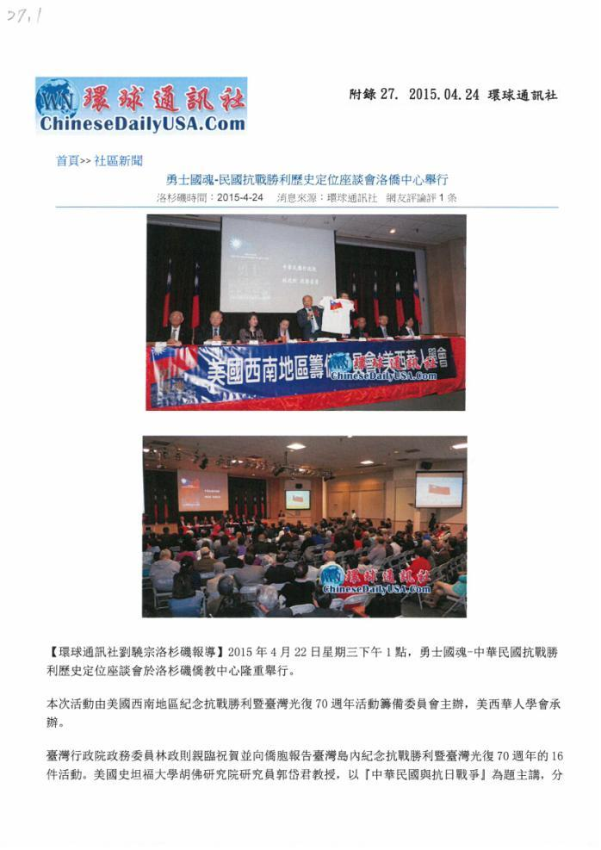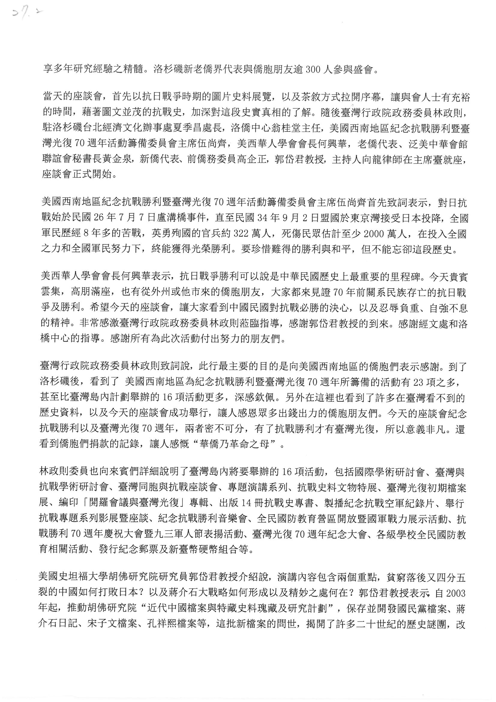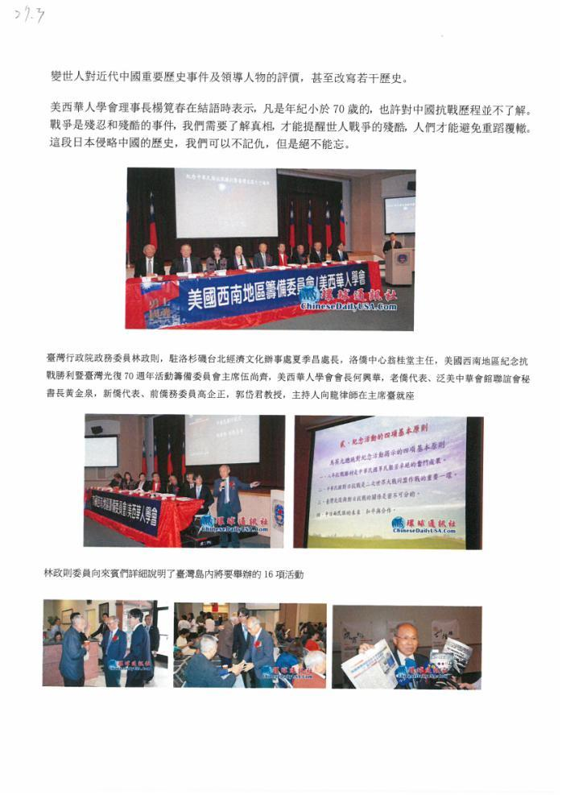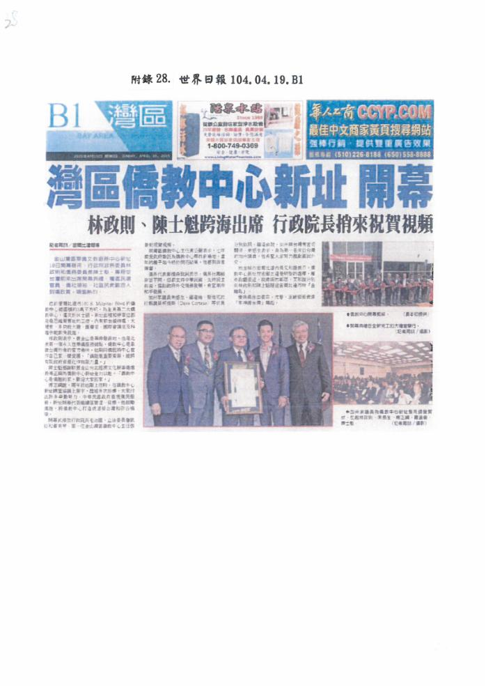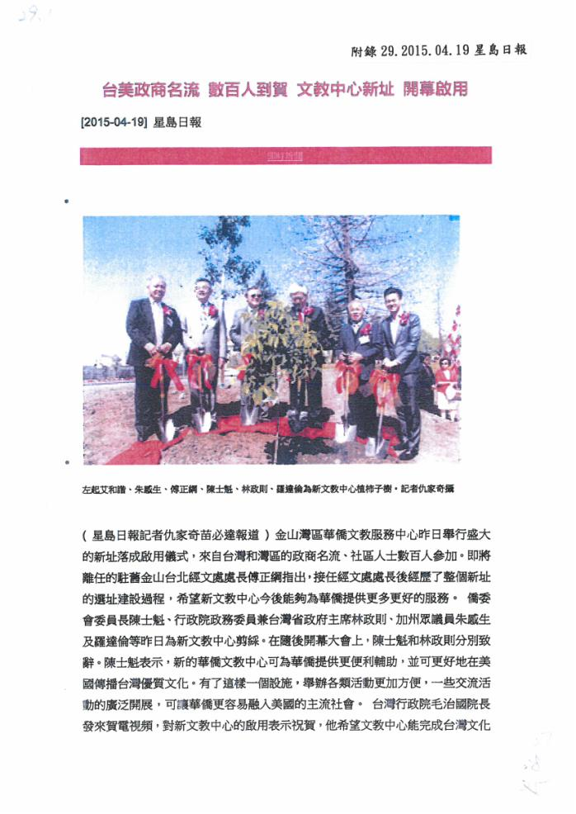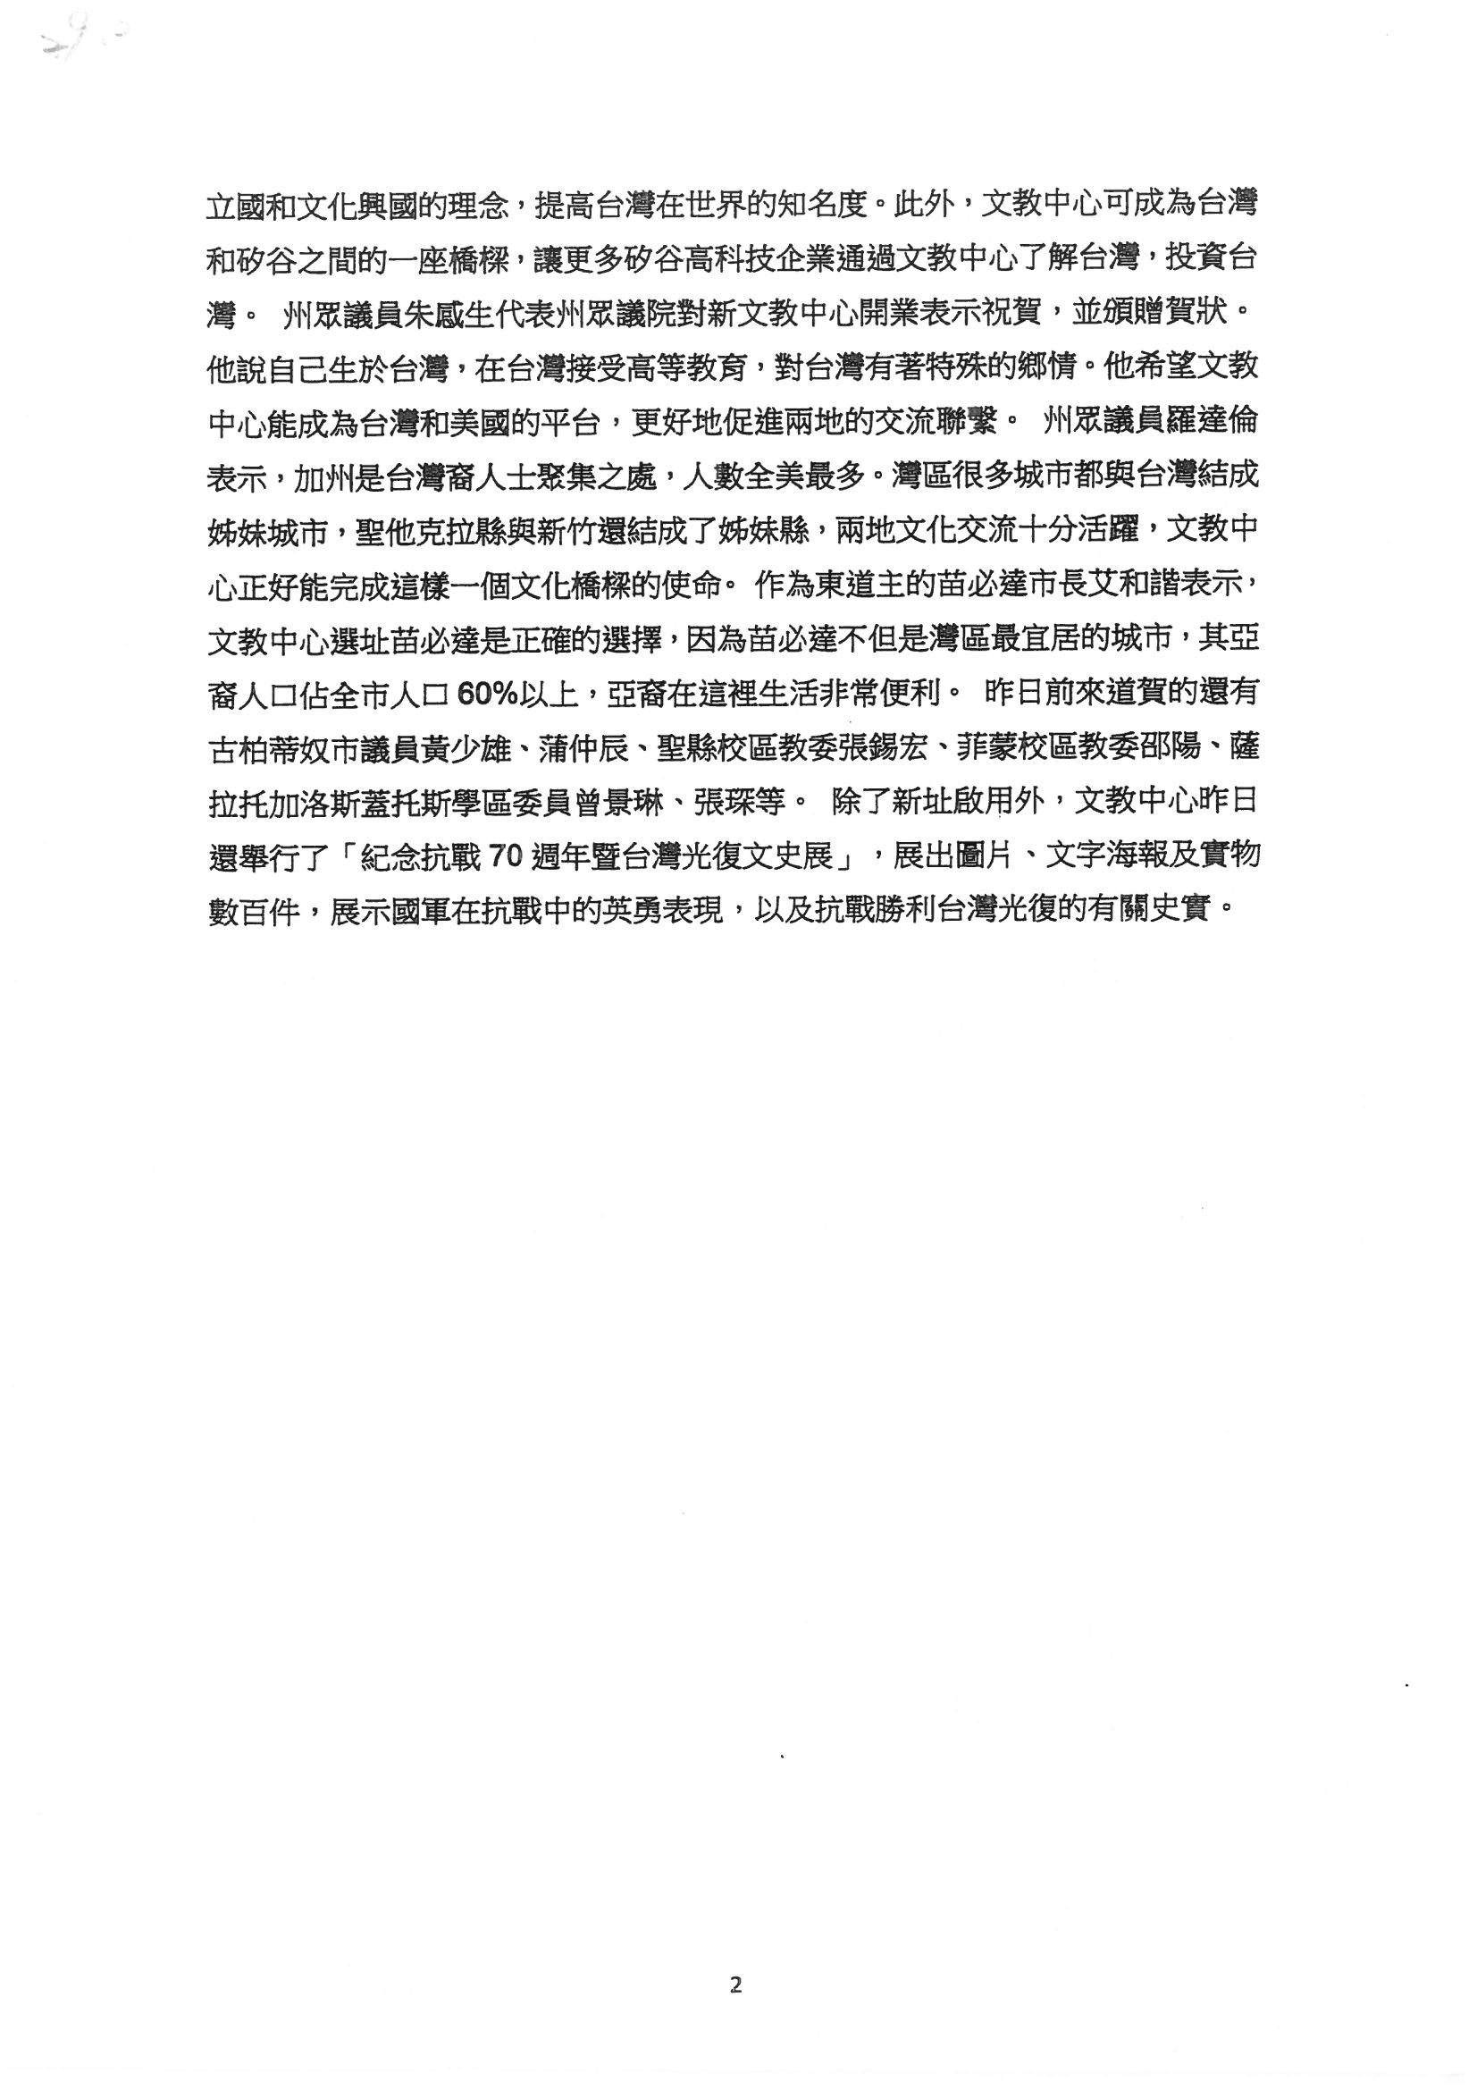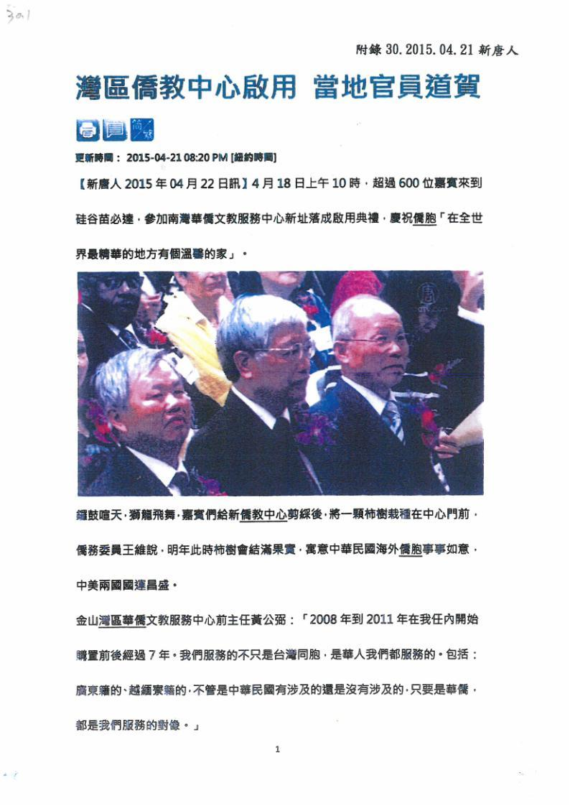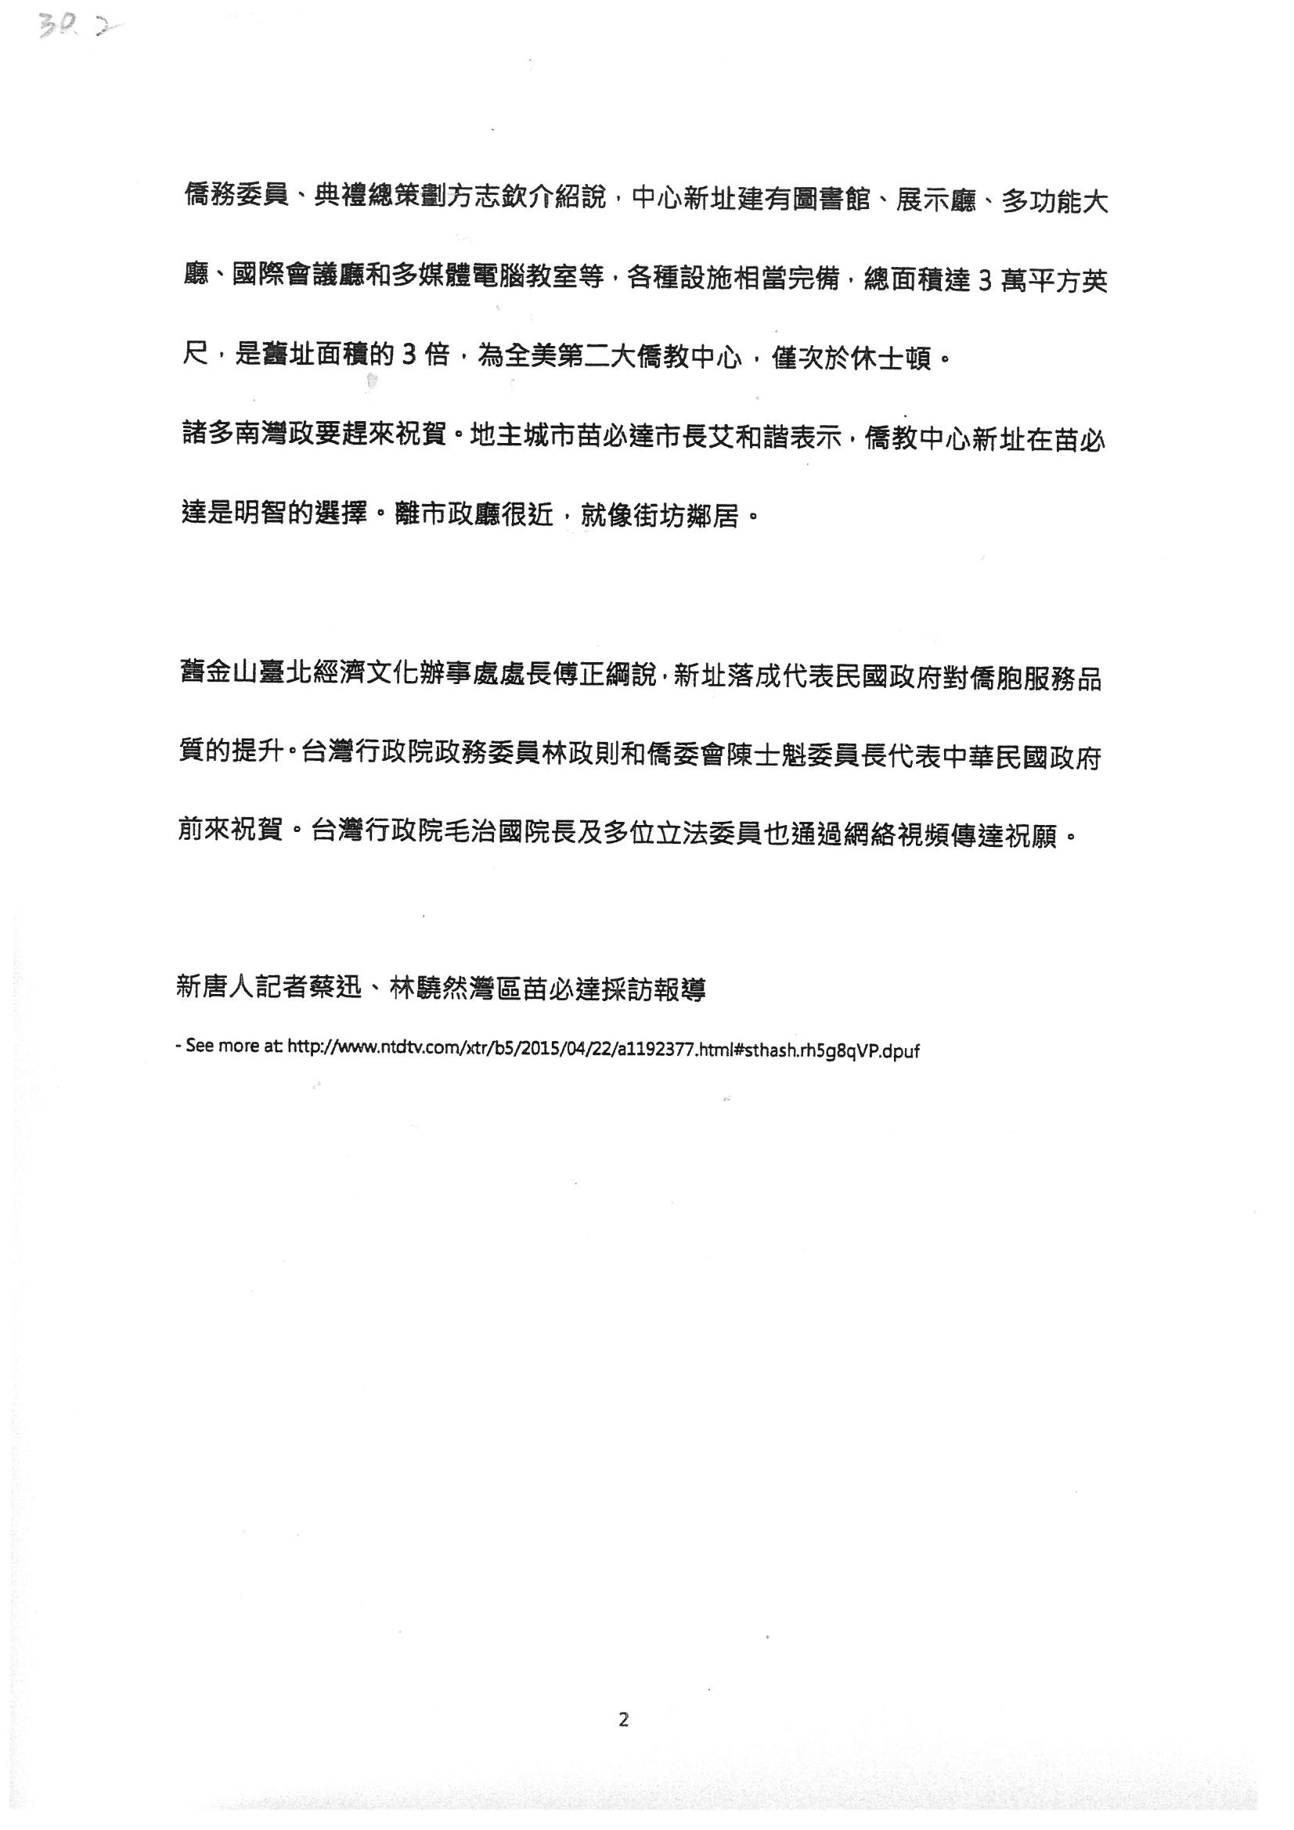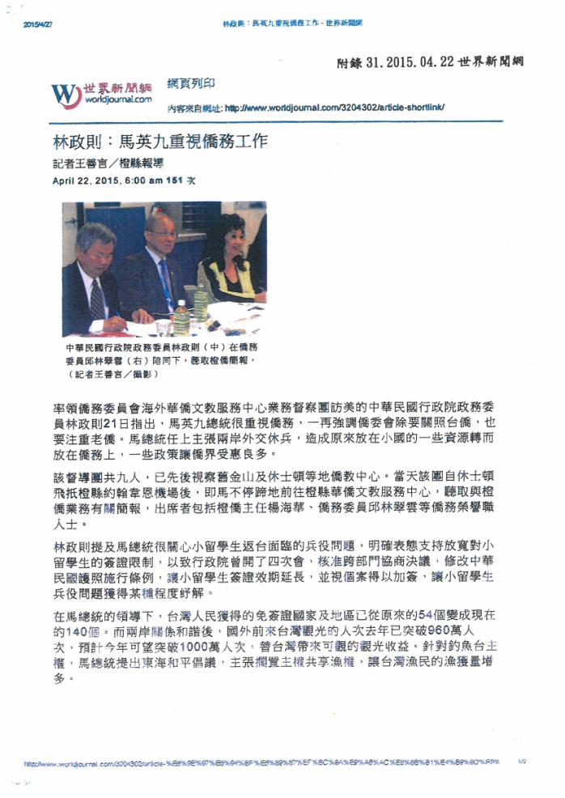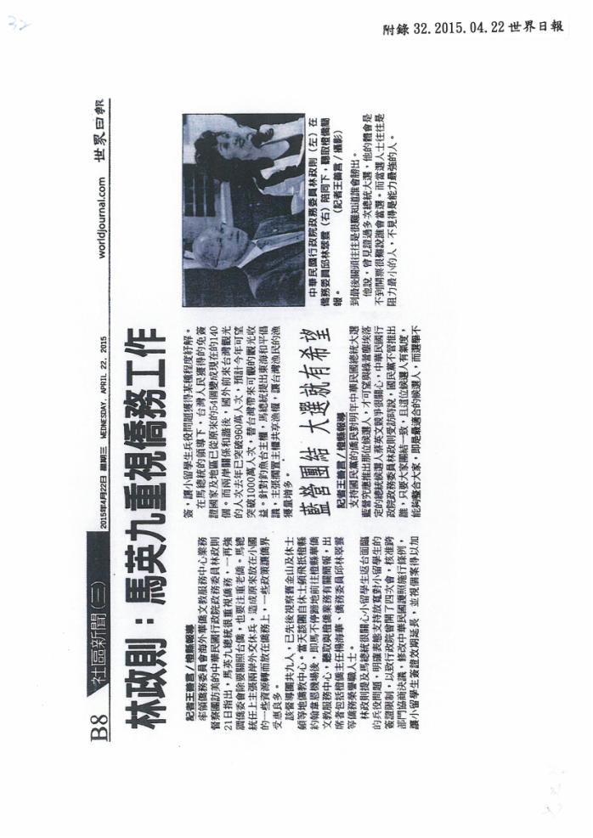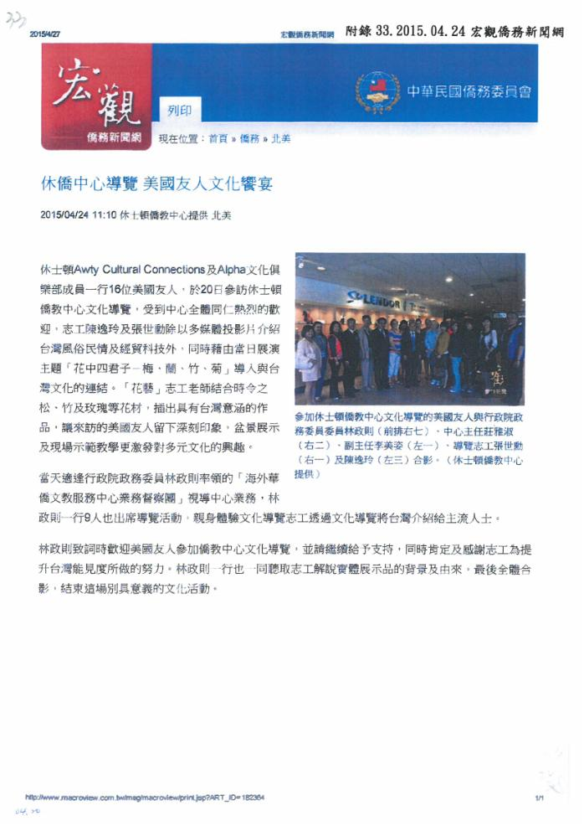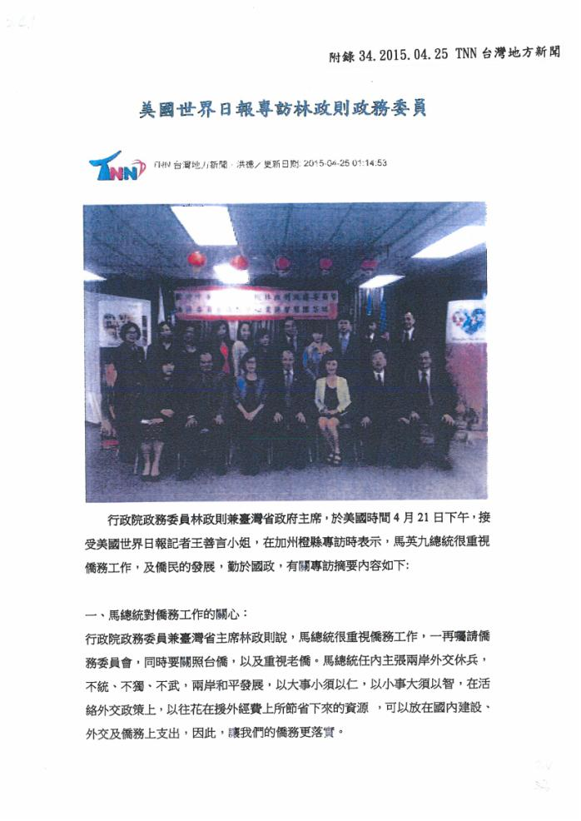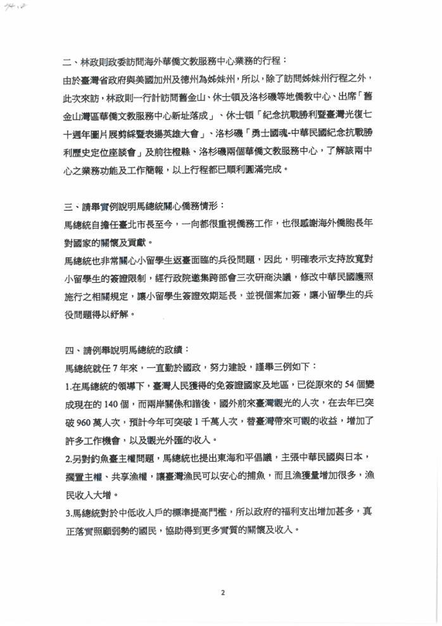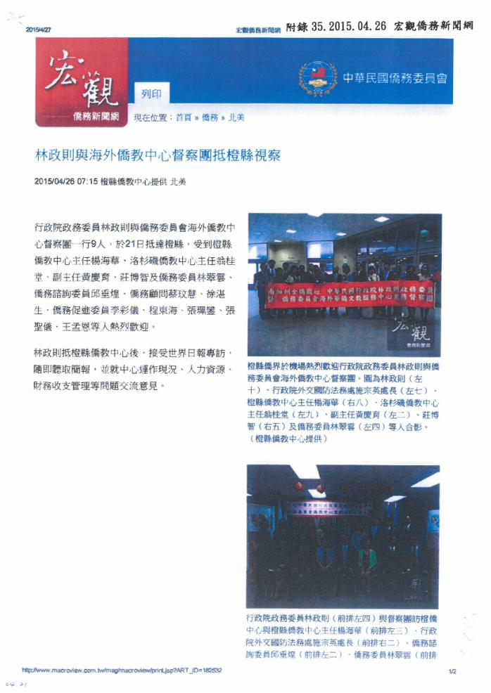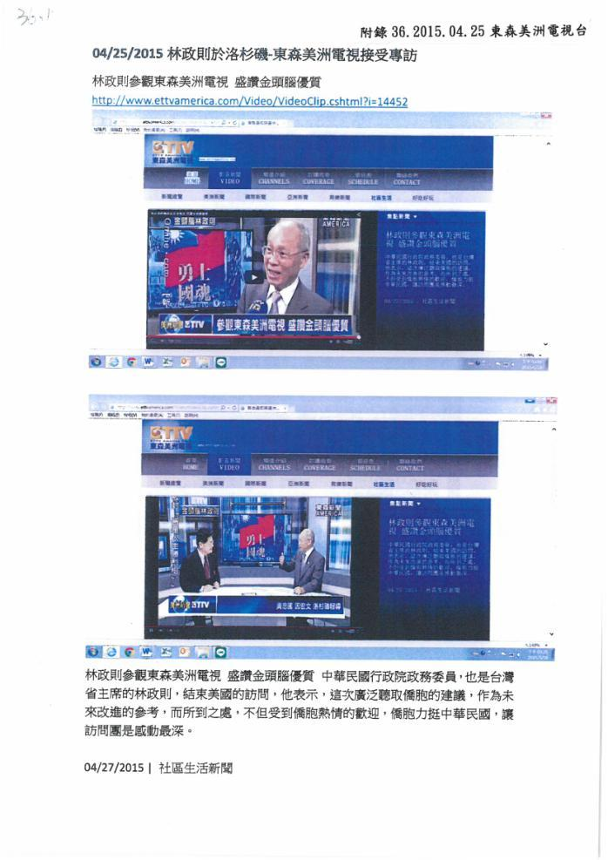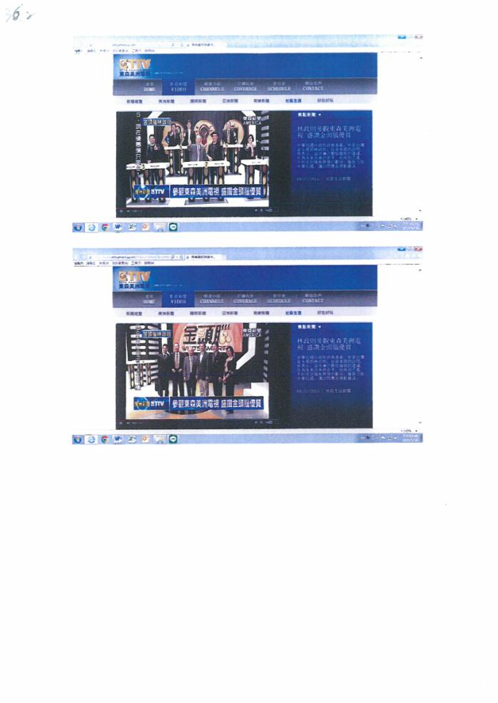
附錄資料
附錄資料
附錄資料
附錄資料
附錄資料
附錄資料
附錄資料
附錄資料
附錄資料
附錄資料
附錄資料
附錄資料
附錄資料
附錄資料
附錄資料
附錄資料
附錄資料
附錄資料
附錄資料
附錄資料
附錄資料
附錄資料
附錄資料
附錄資料
附錄資料
附錄資料
附錄資料
附錄資料
附錄資料
附錄資料
附錄資料
附錄資料
附錄資料
附錄資料
附錄資料
附錄資料
附錄資料
附錄資料
附錄資料
附錄資料
附錄資料
附錄資料
附錄資料
附錄資料
附錄資料
附錄資料
附錄資料
附錄資料
附錄資料
附錄資料
附錄資料
附錄資料
附錄資料
附錄資料
附錄資料
附錄資料

